BỘ LAO ĐỘNG – THƯƠNG BINH VÀ XÃ HỘI
TRƯỜNG CAO ĐẲNG NGHỀ KỸ THUẬT CÔNG NGHỆ

GIÁO TRÌNH
THIẾT BỊ ĐIỆN GIA DỤNG
NGHỀ: ĐIỆN CÔNG NGHIỆP

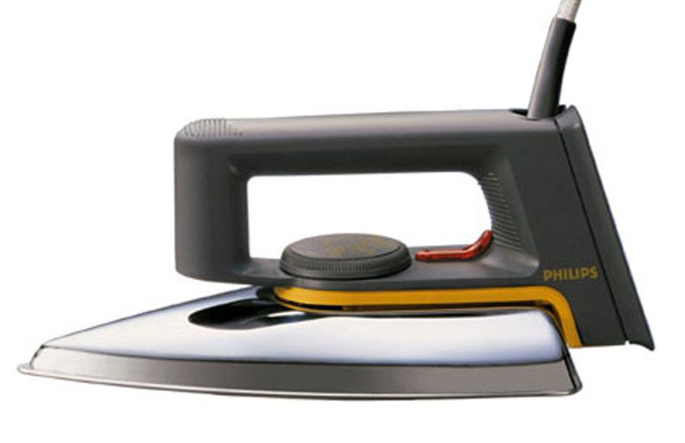

Hà Nội, năm 2019
BỘ LAO ĐỘNG THƯƠNG BINH VÀ XÃ HỘI
TRƯỜNG CAO ĐẲNG NGHỀ KỸ THUẬT CÔNG NGHỆ

GIÁO TRÌNH
THIẾT BỊ ĐIỆN GIA DỤNG
NGHỀ: ĐIỆN CÔNG NGHIỆP
TRÌNH ĐỘ: TRUNG CẤP
(Ban hành kèm theo Quyết định số: 248a/QĐ - CĐNKTCN ngày 17 tháng 9 năm 2019 của Hiệu trưởng Trường Cao đẳng Nghề Kỹ thuật Công nghệ)

Hà nội, năm: 2019
LỜI GIỚI THIỆU

Giáo trình “Thiết bị điện gia dụng” được thực hiện Trên cơ sở chương trình khung đào tạo nghề ĐCN, trường Cao đẳng nghề Kỹ thuật Công nghệ, cùng với các giáo viên có nhiều kinh nghiệm thực hiện biên soạn giáo trình phục vụ cho công tác dạy nghề. Khi biên soạn giáo trình, chúng tôi đã cố gắng cập nhật những kiến thức mới có liên quan đến môn học phù hợp với đối tượng sử dụng cũng như cố gắng gắn những nội dung lý thuyết với những vấn đề thực tế thường gặp trong sản xuất, đời sống để giáo trình có tính thực tiễn cao.
Giáo trình này được thiết kế theo mô đun thuộc hệ thống mô đun/ môn học của chương trình đào tạo nghề Điện công nghiệp và được dùng làm giáo trình cho học viên trong các khóa đào tạo
Giáo trình “Thiết bị gia dung”. dùng cho học sinh, sinh viên ngành: Điện công nghiệp, Điện dân dụng, gồm 7 bài lớn:
Bài 1. Bàn là, bếp điện, ấm đun nước
Bài 2. Nồi cơm điện
Bài 3. Bếp từ, lò vi sóng
Bài 4. Máy bơm nước gia dụng
Bài 5. Máy hút bụi, máy xay sinh tố
Bài 6. Máy giặt
Bài 7: Bình nước nóng
Trong tài liệu một số nội dung được trình bày tích hợp giữa lý thuyết và thực hành. Do đó kết cấu phần nội dung của từng bài có trang bị những kiến thức và kỹ năng cơ bản giúp cho người học có khả năng tìm tòi, phán đoán, vận dụng các kiến thức đã tiếp thu được trong các bài học lý thuyết vào luyện tập các bài thực hành.
Trong các bài học tác giả đã giải thích được cấu tạo và nguyên lý hoạt động của nhóm thiết bị cấp nhiệt sử dụng trong gia đình theo tiêu chuẩn kỹ thuật của nhà sản xuất. Hướng dẫn người học tháo lắp sửa chữa các thiết bị gia dụng phổ biến trong đời sống và sản xuất.
Tác giả xin chân thành cảm ơn những ý kiến đóng góp quí báu của tập thể giáo viên Khoa Điện trường Cao đẳng nghề nghề Kỹ thuật Công nghệ, và ý kiến của các đồng nghiệp giúp cho nhóm tác giả hoàn thành được tập tài liệu này.
Mặc dù cuốn tài liệu đã thể hiện được những nội dung cơ bản và có tính logíc. Xong không tránh khỏi những thiếu sót. Chúng tôi rất mong nhận được những ý kiến đóng góp của đồng nghiệp và bạn đọc.
Mặc dù đã hết sức cố gắng, song sai sót là khó tránh. Tác giả rất mong nhận được các ý kiến phê bình, nhận xét của bạn đọc để giáo trình được hoàn thiện hơn.

Hà Nội, ngày tháng 02 năm 2019
BAN CHỦ NHIỆM SOẠN GIÁO TRÌNH
NGHỀ: ĐIỆN CÔNG NGHIỆP
TRƯỜNG CAO ĐẲNG NGHỀ KỸ THUẬT CÔNG NGHỆ

TUYÊN BỐ BẢN QUYỀN

Tài liệu này thuộc sách giáo trình nên các nguồn thông tin có thể đuợc phép dùng nguyên bản hoặc trích đúng cho các mục đích về đào tạo và tham khảo.
Mọi mục đích khác mang tính lệch lạc hoặc sử dụng với mục đích kinh doanh thiếu lành mạnh sẽ bị nghiêm cấm.

MỤC LỤC

 | TRANG
Lời giới thiệu | 2
Mục lục. | 5
Giới thiệu về mô đun | 7
Bài 1. Bàn là, bếp điện, ấm đun nước | 9
1. Bàn là điện | 9
1.1 Cấu tạo | 9
1.2. Nguyên lý hoạt động | 10
1.3. Một số hư hỏng thường gặp, nguyên nhân và cách sửa chữa | 11
2 Bếp điện | 12
2.1 Cấu tạo | 12
2.2. Nguyên lý hoạt động | 13
2.3. Một số hư hỏng thường gặp, nguyên nhân và cách sửa chữa | 13
3 Ấm đun nước | 14
3.1 Cấu tạo | 14
3.2. Nguyên lý hoạt động | 14
3.3. Một số hư hỏng thường gặp, nguyên nhân và cách sửa chữa | 15
Câu hỏi ôn tập | 16
Bài 2. Nồi cơm điện | 17
1.Cấu tạo | 17
1.2 Nguyên lý hoạt động | 18
1.3 Một số hư hỏng thường gặp | 19
Câu hỏi ôn tập: | 21
Bài 3. Bếp từ, lò vi sóng | 22
1. Bếp từ | 22
1.1 Cấu tạo | 23
1.2. Nguyên lý hoạt động | 24
1.3. Một số lưu ý khi sử dụng bếp từ | 25
2 Lò vi sóng | 26
2.1 Cấu tạo | 26
2.2. Nguyên lý hoạt động | 27
2.3. Một số lưu ý khi sử dụng bếp từ | 28
Câu hỏi ôn tập | 30
Bài 4. Máy bơm nước gia dụng | 31
1. Cấu tạo | 31
2. Nguyên lý hoạt động | 32
3. Một số hư hỏng thường gặp | 38
Bài 5: Máy hút bụi, máy xay sinh tố | 43
1 Máy hút bụi | 43
1.1. Cấu tạo | 43
1.2. Nguyên lý hoạt động | 44
1.3. Một số hư hỏng thường gặp | 45
2. Máy xay sinh tố | 45
2.1. Cấu tạo | 46
2.2. Nguyên lý hoạt động | 47
2.3. Một số hư hỏng thường gặp | 47
Bài 6: Máy giặt | 50
1. Cấu tạo | 50
2. Nguyên lý hoạt động | 52
3. Một số hư hỏng thường gặp | 54
Bài 7: Bình nước nóng | 56
1.1 Cấu tạo | 57
1.2 Nguyên lý hoạt động | 58
1.3 Một số hư hỏng thường gặp | 58
Tài liệu tham khảo | 62

MÔ ĐUN: THIẾT BỊ ĐỆN GIA DỤNG

Mã mô đun: MĐ 19
Vị trí, tính chất, ý nghĩa và vai trò của mô đun
- Vị trí của mô đun : Mô đun Thiết bị điện gia dụng được học sau các môn học, mô đun : An toàn lao động; Mạch điện; Vật liệu điện; Khí cụ điện.
- Tính chất của mô đun : Là mô đun chuyên môn nghề.
- Ý nghĩa và vai trò mô đun:
Đất nước ta đang trong quá trình công nghiệp hóa, hiện đại hóa mạnh mẽ. Đi cùng với nó là các thiết bị điện gia dung phục vụ cho đời sống xã hội ngày càng nhiều và hiện đại
Các Thiết bị điện gia dụng ngày càng phức tạp hơn và có nhiều thiết bị điện rất quan trọng đòi hỏi người lắp đặt cũng như vận hành các thiết bị điện phải có trình độ tay nghề cao, nắm vững các kiến thức và kỹ năng lắp đặt, vận hành mới có hiệu quả
Nội dung mô đun này nhằm trang bị cho học viên những kiến thức cơ bản và cần thiết về Thiết điện gia dụng .
Mục tiêu của mô đun:
- Kiến thức:
+ Giải thích được cấu tạo, nguyên lý hoạt động của các thiết bị điện gia dụng.
- Kỹ năng:
+ Sử dụng thành thạo các thiết bị điện gia dụng.
+ Tháo lắp được các thiết bị điện gia dụng.
+ Xác định được nguyên nhân và sửa chữa được hư hỏng theo yêu cầu.
- Năng lực tự chủ và trách nhiệm:
+ Phát huy tính tích cực, chủ động, sáng tạo, đảm bảo an toàn, tiết kiệm và vệ sinh công nghiệp.
Nội dung của mô đun:
Số  TT | Tên các bài trong mô đun | Thời gian (giờ)
Số  TT | Tên các bài trong mô đun | Tổng  số | Lý thuyết | Thực hành | Kiểm tra*
1 | Bài 1. Bàn là, bếp điện, ấm đun nước | 5 | 2 | 3
2 | Bài 2. Nồi cơm điện | 5 | 2 | 3
3 | Bài 3. Bếp từ, lò vi sóng | 8 | 2 | 6
4 | Bài 4. Máy bơm nước gia dụng | 7 | 3 | 3 | 1
5 | Bài 5. Máy hút bụi, máy xay sinh tố | 5 | 2 | 3
6 | Bài 6. Máy giặt | 9 | 2 | 6 | 1
7 | Bài 7: Bình nước nóng | 5 | 2 | 3
 | Thi kết thúc môn | 1
 | Cộng : | 45 | 15 | 27 | 2

Bài 1. BÀN LÀ, BẾP ĐIỆN, ẤM ĐUN NƯỚC
Mã bài: MĐ19 - 01
Giới thiệu:
Những thiết bị cấp nhiệt được ứng dụng phổ biến trong đời sống sinh hoạt hàng ngày. Các thiết bị đó nguyên lý biến đổi điện năng thành nhiệt năng để sử dụng trong từng công việc cụ thể như: Là , sấy, sưởi ấm ... Vì vậy người thợ điện phải biết rõ về cấu tạo, nguyên lý hoạt động, nắm được các hiện tượng nguyên nhân gây hư hỏng và cách sửa chữa chúng
Nội dung bài học này cung cấp cho học viên những kiến thức, kỹ năng cơ bản để sử dụng và sửa chữa các thiết bị cấp nhiệt
Mục tiêu:
- Giải thích được cấu tạo và nguyên lý hoạt động của nhóm thiết bị cấp nhiệt sử dụng trong gia đình theo tiêu chuẩn kỹ thuật của nhà sản xuất.
- Sử dụng thành thạo nhóm thiết bị cấp nhiệt gia dụng, đảm bảo các tiêu chuẩn kỹ thuật và an toàn.
- Tháo lắp đúng qui trình, xác định được các nguyên nhân và sửa chữa hư hỏng đảm bảo an toàn cho người và thiết bị.
- Rèn luyện tính cẩn thận, tỉ mỉ, chính xác, tư duy khoa học và tiết kiệm.
Nội dung chính:
1 Bàn là điện
1.1 Cấu tạo
Dây nguồn : là loại dây mềm lõi có nhiều sợi làm bằng đồng, một đầu có gắn phích cắm để nối với nguồn điện, đầu còn lại nối với dây điện trở gia nhiệt, phần nối với dây điện trở gia nhiệt được bọc cách điện bằng băng cách điện, vải cách điện hoặc mica cách điện.
Dây điện trở gia nhiệt : thường được chế tạo bằng vật liệu có điện trở suất lớn và chịu được nhiệt độ cao như niken, crôm, constantan, thực hiện chức năng biến đổi điên năng thành nhiệt năng, được đặt trong rãnh của đế và cách điện với đế, tấm nặng nhờ chuỗi sứ hạt cườm hoặc mica cách điện lồng ngoài dây điện trở.
Tấm nặng : thực hiện chức năng giữ nhiệt cho bàn là trong quá trình làm việc và quá trình chờ, thường được đúc bằng gang xám.
Đế : thực hiện chức năng tạo bề mặt phẳng cho đồ vật cần là, thường được mạ crôm hoặc niken chống rỉ.
Bộ khống chế nhiệt độ : Bảng lưỡng kim, cặp tiếp điểm.( hình 1-2)
Bảng lưỡng kim
Cặp tiếp điểm
a
b
Hình 1-2 . Bảng lưỡng kim và cặp tiếp điểm trong bộ khống chế nhiệt độ

1.2. Nguyên lý hoạt động.( hình 1-3)
4
2
1
3
6
Hình 1-3. Sơ đồ nguyên lý cấu tạo của bàn là điều chỉnh nhiệt độ
1 - Điện trở gia nhiệt 2 - Bảng lưỡng kim 3 - Cặp tiếp điểm
4 - Điện trở phụ 5 - Đèn báo 6 - Vít điều chỉnh
5
Khi cấp điện cho bàn là và vặn vít điều chỉnh về vị trí ban đầu. Mạch kín được hình thành : Nguồn → Cặp tiếp điểm (3) → Bảng lưỡng kim (2) → Dây điện trở gia nhiệt (1) → (Điện trở phụ (4) + Đèn báo (5)) → Nguồn → Bàn là bắt đầu tăng nhiệt độ.
Khi nhiệt độ đạt đến mức nhiệt độ đặt, bảng lưỡng kim (2) biến dạng cong lên làm mở cặp tiếp điểm (3). Mạch bị hở → Bàn là ngừng tăng nhiệt độ.
Sau một thời gian làm việc, nhiệt độ giảm dần bảng lưỡng kim (2) có xu hướng trở về trạng thái ban đầu làm đóng cặp tiếp điểm (3). Mạch khép kín → Bàn là bắt đầu quá trình tăng nhiệt trở lại.
1.3. Một số hư hỏng thường gặp, nguyên nhân và cách sửa chữa
STT | Hiện tượng | Nguyên nhân | Cách sửa chữa
1 | Chạm tay vào vỏ bị điện giật | - Dây điện trở gia nhiệt bị bong, nứt vỡ lớp cách điện hoặc do lớp cách điện bị già hóa  - Phần nối giữa dây điện trở gia nhiệt và dây nguồn bị hỏng lớp cách điện  - Mạch đèn báo bị chạm vỏ | - Bọc lại cách điện hoặc thay thế dây mới  - Bọc lại cách điện cho phần nối  - Kiểm tra để tìm ra điểm chạm vỏ và xử lý
2 | Khi cấp nguồn cho bàn là, bàn là không nóng, đèn báo không sáng | - Dây nguồn bị đứt ngầm  - Dây điện trở gia nhiệt bị hỏng  - Phần nối giữa dây nguồn và dây điện trở gia nhiệt bị đứt  - Đèn báo bị cháy hoặc điện trở phụ bị hỏng  -Bảng lưỡng kim trong bộ khống chế nhiệt độ bị già hóa  - Cặp tiếp điểm trong bộ khống chế nhiệt độ không tiếp xúc do bị lệch, bị biến dạng hoặc không dẫn điện do bề mặt của tiếp điểm bị oxi hóa | - Kiểm tra tìm ra điểm bị đứt và nối lại hoặc thay thế dây nguồn mới  - Thay thế dây mới  - Nối lại phần nối giữa dây nguồn và dây điện trở gia nhiệt  - Thay thế đèn báo hoặc điện trở phụ có thông số phù hợp  - Thay thế bảng lưỡng kim mới  - Điều chỉnh, uốn nắn, thay thế tiếp điểm để các tiếp điểm tiếp xúc tốt nhất hoặc vệ sinh bề mặt tiếp điểm cho sạch sẽ
3 | Khi cấp điện cho bàn là, cầu chì bảo vệ nổ ngay lập tức | - Ngắn mạch tại dây nguồn  - Ngắn mạch tại phần nối giữa dây nguồn và dây điện trở gia nhiệt  - Ngắn mạch do lắp sai sơ đồ | - Kiểm tra và bọc lại cách điện  - Kiểm tra và bọc lại cách điện  - Kiểm tra và đấu lại mạch cho đúng sơ đồ
4 | Khi cấp điện cho bàn là, cầu chì bảo vệ nổ sau một thời gian | - Quá tải | - Kiểm tra và giảm bớt tải hoặc thay dây dẫn mới đồng thời thay dây chảy phù hợp
5 | Bàn là mất khả năng điều chỉnh nhiêt độ | - Vít điều chỉnh nhiệt độ bị tuột.  - Bảng lưỡng kim trong bộ khống chế nhiệt độ bị già hóa nên không còn khả năng hoạt động chính xác | - Điều chỉnh và cố đinh lại vị trí cho vít điều chỉnh  - Thay thế bảng lưỡng kim mới phù hợp
2. Bếp điện.
Bếp điện là một thiết bị gia nhiệt dùng dây điện trở. Bếp điện có nhiều loại có công suất khác nhau,có loại hở,có loại kín, có loại bếp đơn, có loại bếp kép .Bếp điện kiểu hở không an toàn, hiệu suất thấp nên ít dùng. Bếp điện kiểu kín được được dùng rộng rãi vì có hiệu suất cao hơn, an toàn hơn.
2.1.Cấu tạo Bếp điện kiểu kín 1 kiềng, 2 kiềng
a. Đế
b. Dây điện trở
Điện áp 220V, công suất tối đa là 2000W, dây điện trở đúc kín trong ống vừa bền lại có hiệu suất cao, ít tốn điện hơn kiểu hở. Mỗi kiềng có một công tắc chuyển mạch để nấu ở 4 chế độ khác nhau. Dây đốt ở mỗi kiềng là dây kép và được đúc kín trong ống kim loại chỉ đưa ra 3 đầu dây để nối vào công tắc

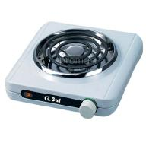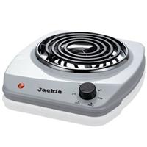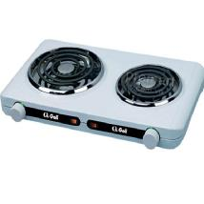

Hình 1.2: Bếp điện kiểu kín
2.2 Nguyên lý hoạt động
Thiết bị này đều sử dụng dây đốt (điện trở) để làm nóng trực tiếp hoặc gián tiếp cho nên nguy cơ rò rỉ điện rất cao nếu nhà sản xuất sử dụng nguyên liệu không bảo đảm chất lượng hoặc lắp ráp không đúng kỹ thuật. Dây dẫn điện không đạt chuẩn dẫn đến tình trạng quá tải gây nóng, chảy, chạm mạch. Đối với dây đốt sử dụng nguyên liệu kém chất lượng, lắp ráp không đúng kỹ thuật sẽ chạm vào thành bao, hoặc mâm nhiệt gây chập điện. Ngoài ra, do sử dụng trong môi trường nhiệt cao, các linh kiện dễ bị ôxi hoá, gỉ sét cũng dẫn đến chập điện.
Đặc biệt với bếp điện không được để nước từ dụng cụ đun nấu tràn ra bếp, làm chóng hỏng bếp. Phải luôn giữ bếp sạch sẽ, sau mỗi lần đun nấu phải lau chùi bếp.
2.3 Một số hư hỏng thường gặp và khắc phục:
Thông thường của bếp là rơle nhiệt dùng để đóng mở tiếp điểm khi bếp đã đủ nóng, dây điện trở đứt, chuyển mạch không tiếp xúc... Cần tìm hiểu đúng nguyên nhân hư hỏng để sửa chữa hiệu quả. Không đặt bếp trên đất, nhất là nơi ẩm ướt, phải đặt bếp trên cao, nơi khô ráo. Khi không sử dụng bếp cần phải rút phích điện ra.

3 Ấm đun nước điện
3.1 Cấu tạo
Bao gồm nắp, nút mở nắp, tay cầm, công tắc, thân ấm, rơ le, lưới lọc, cửa sổ hiển thị, đế ấm, cửa sổ hiển thị.  Trong đó:  + Thân ấm làm bằng chất liệu inox, nhựa cao cấp hoặc hợp kim nhôm.  + Nắp ấm thường sử dụng nhựa cao cấp, cách điện tối ưu. Khi đun nước, cần đậy nắp ấm kín mới kích hoạt được tính năng ngắt điện tự động. | 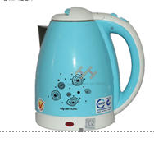
+ Hệ thống rơ le ngắt điện tự động khi nước sôi để bảo đảm sự an toàn người dùng.
+ Phần đế có nhiệm vụ kết nối nguồn điện với ấm đun, làm nóng, đun sôi nước.
+ Dây nguồn nối nguồn điện và đế tiếp điện, có khả năng cách điện tốt.
+ Công tắc hỗ trợ điều khiển nhu cầu đun nước bằng ấm.
+ Đèn hiển thị báo hiệu cho người dùng nhận biết quá trình hoạt động.
3.2 Nguyên lý hoạt động:
Khi bật nguồn ấm đun nước trên ấm, điện năng được chuyển hóa thành nhiệt năng và toàn bộ nhiệt lượng này sẽ truyền trực tiếp vào nước. Khi nhiệt độ nước đạt đến độ sôi yêu cầu 100ºC, hơi nước sẽ đi qua ống và thổi hơi nóng vào thanh nhiệt. Lúc này, thanh nhiệt sẽ cuộn tròn lại, tác dụng vào công tắc và ngắt nguồn điện. Khi tắt công tắc, lúc này nước vừa sôi. Do đó, người dùng sẽ không thể bật lại công tắc ấm trong khoảng 20 – 30 giây vì bình vẫn còn nóng và chưa trở về trạng thái ban đầu.
Theo đó, thời gian đun sôi nước sẽ phụ thuộc vào công suất làm việc và lượng nước bên trong ấm. Thời gian đun sôi trung bình của một ấm nước khoảng 3-5 phút.

3.3 Một số sai hỏng thường gặp:

* Ấm siêu tốc không sáng đèn

Khác với những ấm đun nước thông thường, ấm siêu tốc sử dụng nguồn điện qua dây dẫn truyền đến rơle tạo nhiệt để làm nóng và đun sôi nước. Trung bình mỗi ấm siêu tốc sẽ chỉ mất khoảng 5 đến 7 phút để đun sôi nước, tiết kiệm được rất nhiều thời gian chờ đợi cho người sử dụng. Mặc dù tiện lợi nhưng cũng sẽ có đôi lúc xảy ra lỗi bình đun nước không sáng đèn, không thể sử dụng như bình thường. Khi gặp phải sự cố này bạn hãy thử một cách sửa chữa cơ bản sau đây để khắc phục tình trạng của ấm ngay tại nhà

Mâm nhiệt bị hỏng khiến ấm siêu tốc không sáng đèn.
Phần mâm nhiệt của ấm bị hư hỏng cũng khiến cho ấm không vào điện. Mâm nhiệt là phần rất quan trọng của ấm siêu tốc. Mâm nhiệt có chứa các bộ phận cần thiết để kết nối với nguồn điện, chuyển đổi điện năng thành nhiệt năng để đun sôi nước. Đồng thời mâm nhiệt cũng kết nối với bộ phận đèn báo của ấm siêu tốc. Do đó nếu mâm nhiệt bị hư hỏng thì sẽ dẫn đến việc ấm không sáng đèn dù đã cắm điện. Lúc này bạn nên thay mới ấm siêu tốc hoặc mang đến cơ sở sửa chữa để thay mâm nhiệt mới.

Ấm siêu tốc sáng đèn nhưng không sôi
Để giải quyết việc ấm siêu tốc sáng đèn nhưng không sôi thì việc đầu tiên cần làm đó chính là tìm hiểu rõ ràng nguyên nhân. Một trong những nguyên nhân thường gặp nhất đó chính là nấu nước liên tục khiến cho mâm nhiệt của ấm siêu tốc quá nóng. Khi mâm nhiệt quá nóng, rơle sẽ tự động ngắt điện để đảm bảo an toàn cho ấm, từ đó khiến ấm không thể tiếp tục hoạt động. Do đó, dù đèn sáng thì ấm siêu tốc cũng không thể đun sôi nước. Lúc này bạn chỉ cần chờ cho mâm nhiệt nguội bớt sau đó mới tiến hành đun nước trở lại.
Ngoài ra, một nguyên nhân nữa khiến ấm siêu tốc sáng đèn nhưng không sôi đó chính là đổ nước quá ít so với mực nước quy định. Mỗi ấm siêu tốc thông thường sẽ có quy định một lượng nước tối thiểu, do đó nếu bạn đổ nước quá ít thì ấm sẽ không thể khởi động được. Lượng nước ít dẫn đến cảm biến của ấm tự động khóa điện. Trong trường hợp này bạn chỉ cần đổ thêm nước đúng với mực quy định là ấm sẽ hoạt động bình thường.

Câu hỏi ôn tập:
Câu 1: Nêu cấu tạo và phân tích nguyên lý hoạt động, một số hư hỏng thường gặp của bàn là và lập quy trình sửa chữa, thay thế trong tình huống cụ thể.
Câu 2: Nêu cấu tạo và phân tích nguyên lý hoạt động, một số hư hỏng thường gặp của bếp điện và lập quy trình sửa chữa, thay thế trong tình huống cụ thể.
Câu 3: Nêu cấu tạo và phân tích nguyên lý hoạt động, một số hư hỏng thường gặp của ấm đun nước và lập quy trình sửa chữa, thay thế trong tình huống cụ thể

BÀI 2: NỒI CƠM ĐIỆN
Mã bài: MĐ19 - 02
Mục tiêu:
- Giải thích được cấu tạo và nguyên lý hoạt động của nồi cơm điện;
- Tháo lắp đúng quy trình, xác định các nguyên nhân và sửa chữa các hư hỏng đảm bảo an toàn cho người và thiết bị.
- Rèn luyện tính cẩn thận, tỉ mỉ, chính xác, tư duy khoa học và sáng tạo.
Nội dung chính:
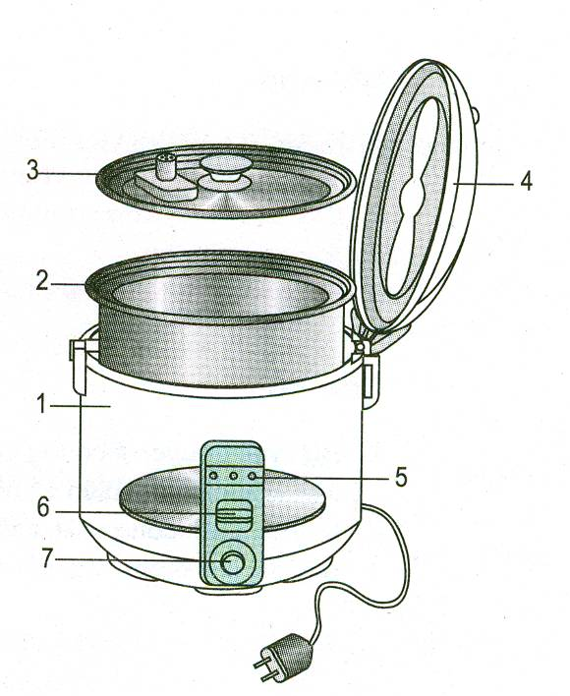
1 Cấu tạo nồi cơm điện:

- Vỏ nồi
- Xoong
- Nắp trong
- Nắp nồi
- Đèn báo
- Công tắc
- Núm điều chỉnh

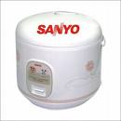
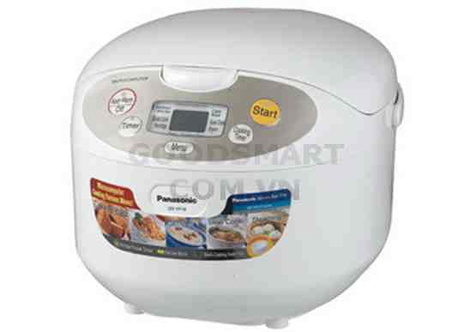
Hình 1.6: Cấu tạo nồi cơm điện

Hình 1.5: Nồi cơm điện.

* Cấu tạo nồi cơm điện gồm ba phần:
- Vỏ nồi: vỏ nồi thường có hai lớp, giữa hai lớp vỏ có lớp bằng thuỷ tinh cách nhiệt để giữ nhiệt bên trong. Trên vung nồi có van an toàn, được đậy chặt, khớp với nồi để nhiệt năng không phát tán ra ngoài. Ngoài vỏ còn có cốc hứng nước ngưng tụ để khỏi rơi xuống nền bếp.
- Nồi nấu: nồi nấu làm bằng hợp kim nhôm đặt khớp trong vỏ, trong nồi có phủ một lớp men chống dính màu ghi nhạt.
- Phần đốt nóng (mâm nhiệt): Dây điện trở được đặt trong ống có chất chịu nhiệt và cách điện với vỏ ống và đặt trong mâm dưới đáy nồi, giống như một bếp điện. ở giữa mâm nhiệt có bộ cảm biến nhiệt bên dưới nồi để tự động ngắt điện khi cơm chín.
Với những nồi cơm điện rẻ tiền thì rơle chính sử dụng loại nam châm vĩnh cửu kém chất lượng, sau một thời gian mất đi tính chính xác để bật lò xo, dẫn đến hậu quả xảy ra là cơm sượng chưa chín hoặc chín khét (cháy cơm). Khi nấu cơm mà để thời gian hâm liên tục cũng làm giảm tuổi thọ của nam châm bên trong nồi cơm điện N- S
2. Nguyên lý hoạt động của nồi cơm điện cơ:
Nồi cơm điện cơ bản gồm 2 chế độ:  - Chế độ nấu cơm, dùng một điện trở mâm chính R1 đặt dưới đáy nồi.  - Chế độ ủ cơm hoặc ninh thực phẩm dùng thêm một điện trở phụ công suất nhỏ R2 gắn vào thành nồi. Việc nấu cơm, ủ cơm được thực hiện hoàn toàn tự động | Hình 1.7: Sơ đồ nguyên lý nồi cơm điện  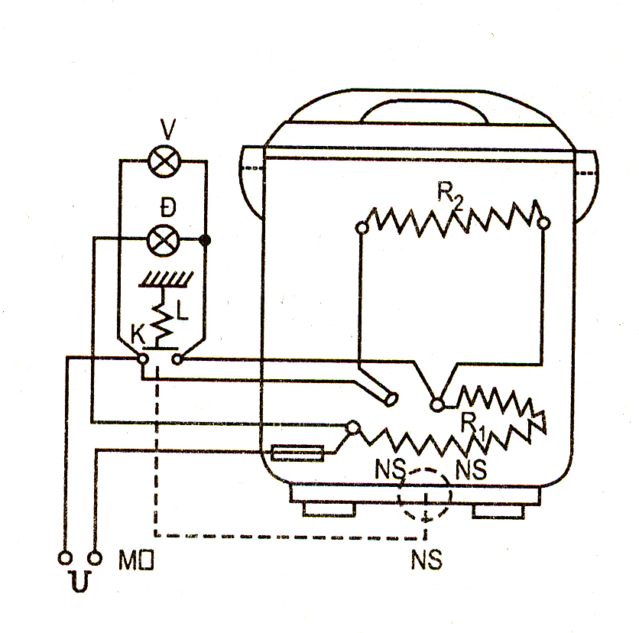

Sau khi cho nước và gạo vào nồi, cắm phích điện 100V, điện sẽ đi từ A qua cầu chì vào mâm chính R1 rồi nối tiếp với R2 ( có trị số lớn) để trở về B nên dòng nhỏ. Lúc này điện cũng qua đèn để nó sáng lên cho biết nồi đã có điện sẵn sàng làm việc.
Ấn nút M để đống công tắc nấu cơm, điện trở R2 được nối tắt, điện nguồn trực tiếpvào mâm chính R1 có công suất lớn để đun gạo, đèn vàng sẽ tắt, đèn đỏ sẽ sáng lên để biết là cơm đang nấu.
Khi cơm đã chín, ráo nước, nhiệt độ trong nồi tăng, nam chân vĩnh cửu NS gắn đưới đáy nồi bị nóng tới mức không đủ lực thắng lò xo L, công tắc K tự động bật ra chuyển sang chế độ ủ cơm ( R1nối tiếp với R2), lúc này đèn vàngn sáng lên cho biết cơm sẽ được ủ nóng.
Với loại nồi cơ này, cơm chín rất ngon nhưng không có cháy, những người muốn ăn cháy ròn hoặc khi ghế cơm nguội thì chỉ việc ấn thêm nút M lại một lần nữa. Nồi cơm điện cơ hay còn gọi là nồi cơm cơ Nồi cơm cơ không có nhiều tính năng tự động nhưng nó được ưa chuộng vì có độ bền cao, dễ sử dụng. Có nhiều loại nồi cơ khác nhau nhưng đều có nguyên lý như hình vẽ:
3. Những hư hỏng thường gặp ở nồi cơm điện
TT | Hiện tượng | Nguyên nhân kiểm tra và khắc phục
1 | Đặt nồi nấu cơm vào nồi ấn phím ''nấu'' nhưng phím nẩy lên khi buông tay ra, đèn hiệu không sáng, nồi không nóng. | - Khớp nối truyền động từ phím bấm dến bộ phận cảm biến đo nhiệt độ bị tuột hoặc vênh kẹt, cần tháo lắp dưới đáy nồi và sửa lại.  - Nồi nấu đặt vào bị kênh nhiều, cần đặt lai nồi cho cân.
2 | Hỏng phần cách điện và dây dẫn | Cách điện bị rách, nứt vỡ, cháy gây chập mạch, chạm mát, dây bị đứt... Chọn cách điện thay thế phải là loại chịu nhiệt tốt, cách điện tốt, thay thế dây dẫn
3 | Đứt dây điện trở | Dùng lâu dây điện trở thường rất ròn chỉ cần va chạm mạnh là bị đứt  + Khi tháo lắp cần nhẹ nhàng. Nếu dây bị đứt thì có thể nối lại…
4 | Cơm lâu sôi, sôi không mạnh giống như thiếu lửa | - Nồi nấu đặt vào nồi bị kênh một phía, không cân.  - Điện áp nguồn bị thiếu nhiều.  - Nấu nhiều cơm quá khả năng của nồi nấu.
5 | Nấu cơm cạn nhưng cơm không chín nồi nguội dần. Muốn cơm chín thì phải ấn lại nút “nấu” vài lần mỗi lần cách nhau khoảng 10 | - Nồi không làm việc ở chế độ hâm nóng, do rơle nhiệt kim loại bị hỏng (cháy, gẫy, rỉ, mất tiếp xúc ở cụm tiếp điểm đóng, mở mạch). Cần thay rơle nhiệt khác, hiệu chỉnh để rơle đóng, ngắt duy trì nhiệt độ của nồi được chuẩn xác.
6 | Nồi bị rò điện. Nếu đổi chiều phíc cắm trên ổ thì hết rò điện. nồi nóng bình thường | Đầu nối điện đầu vào cực của thanh gia nhiệt bị chạm ra vỏ, do hỏng lớp cách điện. Dây mayxo của thanh gia nhiệt bị hỏng. Cần kiểm tra sửa chữa

Câu hỏi ôn tập:
Câu 1: Nêu cấu tạo và phân tích nguyên lý hoạt động của từng chế độ, một số hư hỏng thường gặp của bàn là và lập quy trình sửa chữa, thay thế trong tình huống cụ thể.

BÀI 3: BẾP TỪ, LÒ VI SÓNG.
Mã bài: MĐ19 - 03
Mục tiêu
- Giải thích được cấu tạo và nguyên lý hoạt động của bếp từ, lò vi sóng;
- Tháo lắp đúng quy trình, sử dụng thành thạo đảm bảo an toàn cho người và thiết bị;
- Rèn luyện tính cẩn thận, tỉ mỉ, chính xác, tư duy khoa học và sáng tạo.
Nội dung bài:
1. Bếp từ

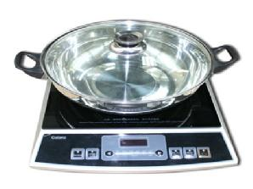
Hình 1.14: Bếp từ
Bếp từ là thiết bị điện khá thông dụng trong các gia đình hiện nay. Cần phải biết sử dụng chúng như thế nào cho an toàn, tiết khiệm điện năng.
Bếp từ hiện nay rất đa dạng về chủng loại, kiểu dáng và giá cả. Tuy nhiên, chúng thường có sáu chức năng như sau: nấu lẩu, xào rau, nấu cháo, chưng, nấu canh, chiên (rán).
Trong khi sử dụng bếp từ có thể nghe tiếng ồn điện từ với tần số cao, nguyên nhân là do vật liệu sản xuất nồi chứ không phải do bếp bị hỏng. Sau khi
sử dụng lần đầu tiên, có thể thấy những đốm trắng xuất hiện ở dưới đáy nồi (chảo),
điều này hoàn toàn bình thường, chỉ cần đổ vào nồi một ít dấm và đun ở nhiệt độ
khoảng 60 – 800C, dùng bàn chải mềm làm sạch các vết đốm đó.
1.1 Cấu tạo của bếp từ
Bếp điện từ được cấu tạo từ các bộ phận cơ bản sau :
- Mặt bếp: làm bằng sứ thủy tinh cao cấp chịu được nhiệt độ cao và chịu được va chạm.
- Cuộn dây tạo từ trường: là một cuộn dây phẳng dạng đĩa đặt bên dưới mặt bếp.
- Mạch điện tử công suất: gồm nhiều linh kiện điện tử phức tạp có khả năng tăng giảm biên độ của dòng điện xoay chiều, có khả năng thay đổi tần của dòng điện đi vào cuộn dây
- Bảng điều khiển: gồm các nút chức năng để đặt chức năng và điều khiển chế độ làm việc của bếp các nút chức năng để đặt chức năng và điều khiển chế độ làm việc của bếp.

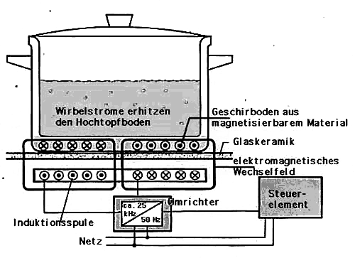
Hình 1.15: Cấu tạo bếp từ
1.2 Nguyên lý làm việc:
Khi cho một dòng điện thay đổi tần số vào cuộn dây, cuộn dây sinh ra từ trường dao động, từ trường này xuyên qua mặt bếp đến đáy nồi bằng chất sắt từ. Do từ trường này biến đổi nên trong đáy nồi sinh ra một dòng điện xoáy (dòng Foucault) và phát sinh nhiệt tức thời. Một cách gần đúng có thể coi tất cả từ thông hướng thẳng góc với mặt bếp để xuyên lên đáy nồi.
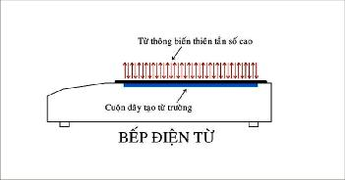
Hình 1.16: Nguyên lý bếp từ
Dòng Foucault là dòng điện sinh ra khi có một từ thông xoay chiều xuyên qua một vật là kim loại thẩm từ, nó tuân theo định luật “bàn tay trái”. Chiều của dòng Foucault được minh hoạ như ở hình .
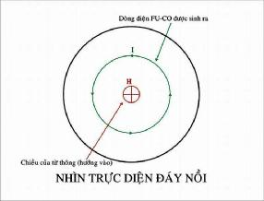
Hình 1.17: Dòng điện xoáy
Dòng Foucault này sẽ làm cho vật (đáy nồi) sinh nhiệt tương đối lớn vì ta có thể xem đáy nồi là cuộn dây thứ cấp có điện trở rất nhỏ, các electron di chuyển với tốc độ cao sẽ va đập lẫn nhau nên sinh nhiệt. Nhiệt lượng sinh ra nhiều hay ít phụ thuộc vào cường độ từ trường, tần số từ trường và diện tích mạch từ (đáy nồi). Bằng thực nghiệm Neumann đã tìm ra được mối quan hệ giữa các đại lượng trên theo công thức sau:
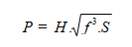
Trong đó: P – là công suất nhiệt được sinh ra (W), H - cường độ từ trường (A/cm)
S - diện tích mạch từ (cm2)
F - tần số biến thiên của từ thông (Hz).
Nhìn công thức trên ta thấy: nhiệt lượng toả ra (P) tỷ lệ thuận với tất cả các đại lượng còn lại, trong đó S (diện tích đáy nồi) không thay đổi nên để tăng P ta chỉ còn tăng H hoặc f.
Muốn tăng cường độ từ trường H thì phải tăng sức điện động (dòng điện) chạy qua cuộn dây tạo ra từ trường trong bếp, điều này đồng nghĩa với việc cần phải có một mạch điện tử công suất lớn khá đắt tiến và phức tạp. Lựa chọn còn lại là tăng tần số f của sức điện động (tức là tăng tần số của từ thông được sinh ra), điều này không có gì là khó khăn ở thời điểm hiện nay. Mặt khác, nhìn vào công thức Neumann ta cũng thấy rằng, để tăng P thì tăng f có lợi hơn vì P tỷ lệ với f3/2. Việc điều chỉnh cường độ nấu, thời gian nấu và hệ thống bảo vệ được điều khiển bằng hệ thống mạch điện giúp cho ta lựa chọn chế độ nấu.
1.3. Một số lưu ý khi sử dụng bếp từ
- Hiện tại các hiệu ứng cảm ứng điện từ chưa được kiểm chứng đối với sức khoẻ
con người.
- Công suất bếp thường tương đối lớn nên phải kiểm tra kỹ trước khi dùng. Các phích cắm, ổ cắm cũng phải trên 10 ampe và dùng riêng không được cắm chồng lên dùng chung với các thiết bị điện khác. Các dây điện phải có tiết diện lớn đủ để đảm bảo an toàn.
- Nên đặt bếp trên mặt phẳng ngang, không nên để sát tường và các vật khác và cách tường ít nhất 10cm. Không nên sử dụng bếp gần bếp gas hoặc bếp dầu, nên để bếp cách xa hơi nóng, hơi nước, cũng như các loại bếp khác. Không sử dụng bếp điện từ ở những nơi dễ cháy và gần chất gây nổ. Không đặt bếp gần nguồn nước hoặc nơi ẩm ướt.
- Bếp điện từ không dùng được các loại nồi thuỷ tinh, nhôm, đồng, nồi đất vì đó là những vật liệu không nhiễm từ nên không thể tạo ra dòng điện Foucault. Đáy nồi phải bằng, không dùng các loại nồi, chảo đáy nhọn.
- Mặc dù khi nấu mặt bếp không nóng nhiều nhưng không để dao, dĩa, bát tráng men, nắp lọ, vung nồi bằng sắt lên mặt bếp. Những đồ vật này sẽ nóng lên rất nhanh. Không được đưa những vật liệu lạ như: dây kẽm vào lỗ vào khí và lỗ thoát khí để tránh những nguy hiểm xảy ra. Trên mặt sứ của bếp không được đặt các mảnh sắt cũng như không để bếp nấu trên các tấm, bàn kim loại.
- Chú ý (trong phạm vi 3 m) không để những vật dễ hư hỏng khi bị nhiễm từ gần mặt bếp như băng ghi âm, ghi hình, máy thu hình (ti vi) và các thiết bị gia dụng dễ bị nhiễm từ gây hỏng khác. Đặc biệt chú ý khi gia đình có người đeo máy trợ tim, trợ thính thì không nên sử dụng loại bếp này nếu không được phép của bác sĩ.
- Trong trường hợp sử dụng nồi đất, nồi sứ, nên dùng loại có đáy phẳng và đặt vào trong nồi một miếng sắt không gỉ để làm cho bếp hoạt động.
- Không để bếp than gần bếp điện từ làm cho bếp điện từ bị mục, các vật liệu cáchđiện bị hỏng.
- Đối với những thực phẩm đóng hộp, hãy mở nắp trước khi hâm nóng để tránh rủi ro cháy nổ do nhiệt độ lên cao. Những người có những chứng bệnh liên quan đến tim mạch nên hỏi ý kiến tư vấn của bác sĩ xem có được phép dùng bếp từ hay không. Sau khi sử dụng, mặt sứ của bếp còn nóng, không được chạm tay vào bề mặt sứ để tránh bị bỏng. Chỉ những dụng cụ có dán nhãn sử dụng được cho bếp từ mới được dùng để nấu thức ăn.
- Không đổ nước lên mặt bếp, nếu bếp bẩn nên dùng khăn ẩm và mềm để lau mặt bếp, tuyệt đối không được dùng bàn chải cứng. Riêng với bụi bám xung quanh lỗ vào và thoát khí có thể vệ sinh sạch bằng bàn chải mềm hoặc khăn lau.
- Khi thức ăn bị trào ra ngoài hay bị cháy, không nên nhấc nồi ra trước mà phải tắt bếp trước, cho bếp nguội rồi mới nhấc nồi ra. Không dịch chuyển bếp điện từ khi đang nấu.
- Khi mất điện đột ngột hoặc không sử dụng bếp từ thì nên rút dây khỏi phích cắm.
2. Lò vi sóng
2.1: Cấu tạo
Lò vi sóng bao gồm các bộ phận sau:
1.Máy phát sóng cao tần (magnetron)
2. Mạch vi điều khiển (microcontronller
3. Ống dẫn sóng (Waveguide)
4. Buồng nấu

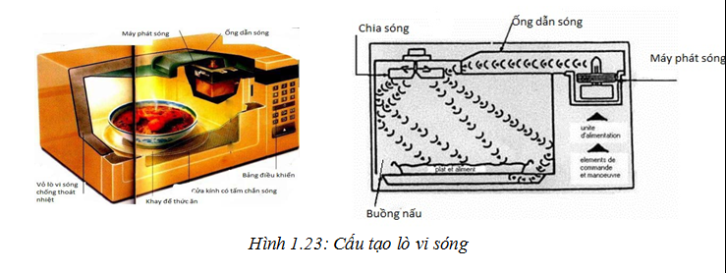
Hình 1.23: Cấu tạo lò vi sóng
2.2 Nguyên lý làm việc
Sóng viba được tạo ra từ một bộ dao động điện từ và được khuếch đại nhờ Magnetron hoạt động như một đèn điện tử 3 cực. Năng lượng (sóng viba) từ máy phát (magnetron) được truyền theo ống dẫn sóng đến quạt phát tán (phía trên nóc lò) để đưa sóng ra mọi phía (hình 1-21). ở giữa lò các sóng phân tán đều đặn nhờ sự phản chiếu của sóng lên thành lò. Thức ăn được đốt nóng bởi các phân tử nước.
Sự đốt nóng chia ra làm hai giai đoạn:
Nước chứa trong thức ăn được hâm nóng bằng các sóng cực ngắn.
Nước nóng sẽ truyền nhiệt cho các phần khác của thức ăn.
Bộ phận phát sóng Magnetron

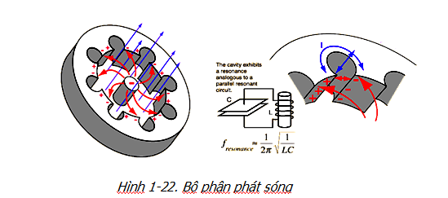
Hình 1.24: Bộ phận phát sóng

Magnetron gồm một hình trụ rỗng bằng kim loại, bên ngoài là cực dương (anốt), phía trong người ta đặt những khoang cộng hưởng (cavity resonance) như ở hình 1-22. Để làm tăng tần số từ 50 Hz đến 2450 Hz, người ta dùng một bộ dao động mà bộ phận thiết yếu là mạch cộng hưởng song song. Mỗi khoang cộng hưởng tương đương như một mạch cộng hưởng song song.
ở giữa trụ rỗng là âm cực (catốt) trong đó có một dây để đốt nóng (filament)
Bên trong magnetron là chân không, giữa điện cực âm và dương người ta dùng hiệu điện thế khoảng 2300 volt để tạo từ trường. Từ trường này làm di chuyển các electron từ cực âm sang cực dương. Để tạo ra và giữ cho các dao động ở tần số cao, các điện từ phải di động theo đường xoắn ốc trước các khoang cộng hưởng. Đường đi này có được là nhờ một từ trường tạo bởi thanh nam châm mà đường sức của nó thẳng góc với điện trường E.
Trong một điện từ trường mạnh, phân tử nước hướng theo chiều các đường sức. Dưới tác dụng của điện từ trường, các nguyên tử hydro và oxy thay đổi cực 2,45 tỉ lần trong một giây. Sự cọ sát giữa các phân tử nước với nhau tạo ra nhiệt. Nước trong thức ăn được đốt nóng nhanh chóng và truyền năng lượng cho các thành phần khác của thức ăn, do đó toàn bộ thức ăn được đốt nóng
2.3. Một số lưu ý khi sử dụng lò vi sóng.
- Không dùng vật dụng bằng kim loại hoặc bát đĩa nhựa, sứ có trang trí hoa văn kim loại cho lò vi sóng để nấu, rã đông (trừ khi dùng chức năng nướng) để tránh nguy cơ cháy nổ do phóng tia lửa điện. Việc gói giấy bạc thực phẩm cũng chỉ được áp dụng khi dùng chức năng nướng của lò vi sóng
- Dùng các dụng cụ đựng thức ăn chuyên dùng cho lò vi sóng, không dùng các đĩa chất dẻo thông thường vì chúng chịu nhiệt không tốt nên dễ bị biến dạng, thậm chí tan cháy.
- Khi nấu những thức ăn có vỏ hoặc màng mỏng (trứng, khoai lang, xúc xích, đồ đựng trong hộp) thì cần phải xăm lỗ, bóc vỏ, mở nắp để tránh hiện tượng phát nổ do thực phẩm bên trong tăng thể tích khi tăng nhiệt độ.
- Phải đảm bảo cửa lò không bị hở để sóng không lọt ra ngoài, có thể làm hỏng mắt, bỏng.
- Một số chất độc (có thể gây bệnh nguy hiểm như ung thư) từ bao gói chất dẻo và mực in nhãn bao bì có thể loang ra thức ăn đun nấu bằng lò vi sóng.
- Không dùng lò vi sóng để nấu thịt lợn ướp hoặc thăn lợn hun khói, những thực phẩm này chứa nhiều nitric, nếu được đun bằng lò viba, nitric sẽ trở thành nitrosamin - những phân tử có thể gây ung thư rất mạnh.

Câu hỏi ôn tập:
Câu 1: Nêu cấu tạo và phân tích nguyên lý hoạt động của từng chế độ, một số hư hỏng thường gặp của bép từ và lập quy trình sửa chữa, thay thế.
Câu 2: Nêu cấu tạo và phân tích nguyên lý hoạt động của từng chế độ, một số hư hỏng thường gặp của lò vi sóng và lập quy trình sửa chữa, thay thế.

BÀI 4: MÁY BƠM NƯỚC GIA DỤNG
Mã bài: MĐ19 - 04

Mục tiêu:
- Giải thích được cấu tạo nguyên lý hoạt động của động cơ điện sử dụng trong gia đình theo tiêu chuẩn của nhà sản xuất
- Sử dụng thành thạo các nhóm động cơ điện gia dụng, đảm bảo các tiêu chuẩn kỹ thuật và an toàn.
- Tháo lắp đúng quy trình, xác định các nguyên nhân và sửa chữa những hư hỏng các loại động cơ điện gia dụng đảm bảo an toàn cho người và thiết bị
Nội dung chính:
1. Cấu tạo
Động cơ không đồng bộ 1 pha có cấu tạo gồm hai phần chính là phần tĩnh (stato) và phần quay (rôto).
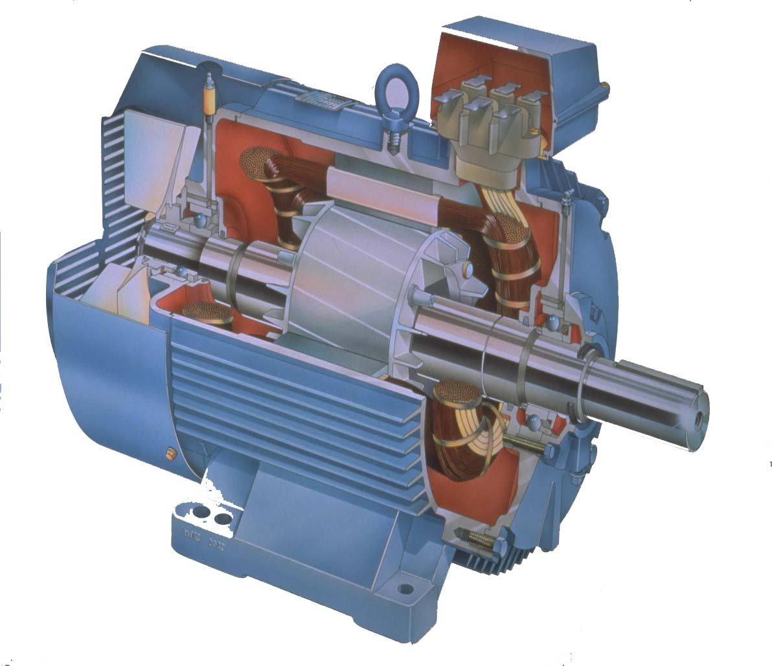
1.1 Phần tĩnh (stato): gồm lõi thép, dây quấn và vỏ máy.
+ Lõi thép: dùng để dẫn từ, được chế tạo từ các lá thép kĩ thuật điện dày 0,35 mm hoặc 0,5 mm, dập theo dạng như hình 3-1a, trên bề mặt có phủ sơn cách điện để giảm tổn hao do dòng điện Phucô khi máy hoạt động. Các lá thép được ghép lại thành hình trụ rỗng, bên trong hình thành các rãnh để đặt dây quấn (hình 3-1c). Khi đường kính ngoài mạch từ lớn (khoảng gần 1m trở lên) thì người ta dập các lá thép hình dẻ quạt rồi ghép lại (hình 3-1b).
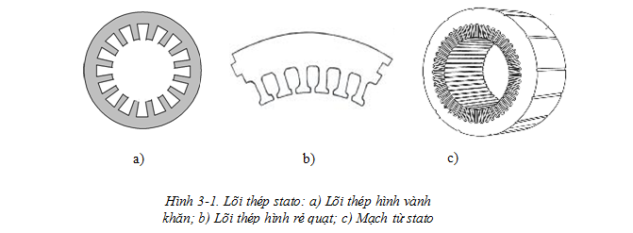
Khi mạch từ quá dài, các lá thép được ghép thành từng thếp từ 6 cm đến 8 cm và
đặt cách nhau khoảng 1cm để tạo điều kiện thông gió ngang trục tốt hơn.
* Dây quấn Stato: Gồm một bộ dây có nhiều bối dây được nối nối tiếp lại với nhau, mỗi một bối dây được đặt trên một cực từ, các bối dây được cách điện với nhau và được cách điện với lõi thép. Quy luật nối dây giữa các bối dây với nhau sao cho khi có dòng điện chạy qua thì từ trường giữa các cực từ kề nhau phải cùng chiều (chiều dòng điện trong một rãnh phải cùng chiều)
1.2. Rôto: Gồm lõi thép và dây quấn
* Lõi thép: Được tạo nên bởi các lá thép KTĐ mỏng được dập định hình và được ghép chặt lại với nhau rồi ghép chặt trên trục. Mặt ngoài của lõi thép là các rãnh để đặt dây quấn.
* Dây quấn Rôto:
- Kiểu thanh dẫn Có kết cấu hình khung được tạo nên bởi rất nhiều các thanh dẫn. Mỗi thanh dẫn được đặt trong một rãnh của rôto, tất cả các thanh dẫn được hàn kín mạch với nhau bởi hai vòng ngắn mạch ở hai đầu.
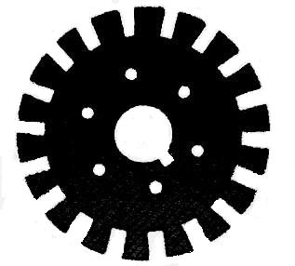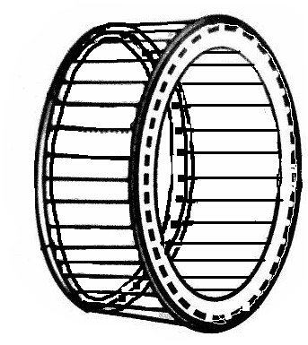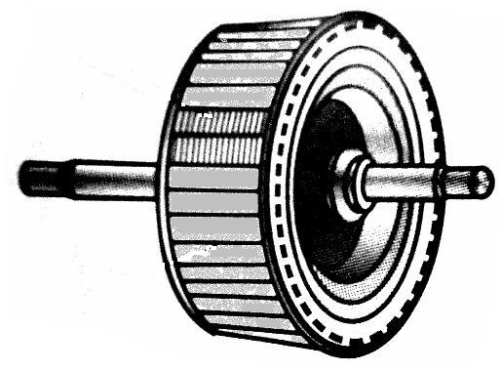
Hình 3.2. Lõi thép và thanh dẫn roto
1/ Lõi thép Roto
2/ Thanh dẫn Roto và vòng ngắn mạch
2
1
- Kiểu quấn dây: dây quấn của rôto được bố trí vững chắc trong các rãnh của lõi thép rôto, hai đầu còn lại được nối với vành trượt đặt cố định ở một đầu trục. Tì lên ba vành trượt là hai chổi than để nối dây quấn rôto với điện trở mạch ngoài để thay đổi tốc độ động cơ và khởi động
1.3: Các bộ phận khác:
Nắp: Gồm nắp trước và nắp sau, có nhiệm vụ che chắn bảo vệ các bộ phận phía bên trong của máy và là nơi lắp các vòng bi hoặc bạc. Nắp được chế tạo đúc bằng hợp kim nhôm hoặc gang
Chân, vỏ, hệ thống làm mát, cực đấu dây, hệ thống bu lông đai ốc ..
2. Nguyên lý làm việc:
2.1 Cách tạo ra từ trường quay ở cuộn dây stator động cơ điện xoay chiều một pha
Động cơ điện xoay chiều một pha là loại động cơ có công suất nhỏ, nó được sử dụng rộng rãi nhất trong kỹ thuật cũng như trong đời sống, bởi vì nó dùng được ở mạng điện một pha 110V hay 220V thông dụng (một dây pha và một dây trung tính). Các động cơ điện xoay chiều một pha có rôto lồng sóc và cuộn dây một pha đặt trong rãnh stator. Bây giờ ta hãy nghiên cứu các cách tạo ra từ trường quay trong động cơ điện xoay chiều một pha.
Hình 3.3: Từ trường đập mạch của động cơ KĐB một pha phân tích thành 2 từ trường Φ1 và Φ2
Nếu trong rãnh lõi thép stator, ta chỉ đặt một cuộn dây thì khi cho dòng điện xoay chiều một pha chạy qua, trong động cơ chỉ sinh ra từ trường đập mạch (tức là không có từ trường quay). Từ trường này có thể phân tích thành hai loại từ trường quay trong không gian với vận tốc và độ lớn bằng nhau nhưng ngược chiều nhau. Do vậy, momen quay tổng hợp ở trên rôto bằng không(0). Kết quả, động cơ không thể quay được.(hình 2.1)
Lúc này, nếu ta dùng tay mồi cho động cơ quay theo chiều nào đó thì nó sẽ quay theo chiều ấy, nhưng do có momen khởi động rất nhỏ nên động cơ quay lờ đờ và gần như không kéo được tải.
Để khởi động động cơ điện xoay chiều một pha, người ta phải sử dụng những sơ đồ đặc biệt như cuộn dây phụ khởi động hay dùng vòng mạch ngắn mạch. Tốc độ của từ trường là:
$n=n_{1}\left(1−S\right)$
Trong đó
f- Là tần số của nguồn điện (HZ)
n₁ - Là tốc độ quay của từ trường.
n - Là tốc độ quay của rôto.
P - Là số đôi cực của động cơ.
Bây giờ ta sẽ đi tìm hiểu sâu hơn về các loại này.
2.2 Khởi động động cơ không đồng bộ một pha:
Để động cơ không đồng bộ một pha có thể tự khởi động được và quay theo một chiều nhất định thì phải có mômen mở máy (nghĩa là lúc n = 0 thì M ≠ 0), tức là phải có từ trường quay. Muốn thế, trên mạch từ của stato phải bố trí hai bộ dây quấn, một dây quấn chính và một dây quấn phụ. Hai dây quấn đó đặt lệch nhau trong không gian một góc 900 điện, dòng điện chạy trong hai dây quấn đó phải lệch pha nhau về thời gian một góc 900. Để tạo ra sự lệch pha của dòng điện chạy trong hai dây quấn, người ta mắc nối tiếp với dây quấn phụ một tụ điện hoặc một điện trở hay một cuộn dây gọi chung là phần tử dịch pha, trong đó tụ điện được dùng phổ biến hơn cả vì có nhiều ưu điểm hơn điện trở và cuộn dây.
- Động cơ không đồng bộ 1 pha dùng tụ khởi động

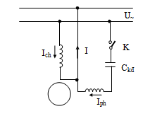
Hình 3.4: Sơ đồ nguyên lý động cơ dùng tụ khởi động có ngắt ly tâm
Để tạo mômen khởi động lớn, dây quấn phụ được mắc nối tiếp với một tụ điện có điện dung lớn và một cái ngắt điện tự động (ngắt điện li tâm hoặc rơle dòng điện…) như ở hình 3-8. Dây quấn chính được gọi là “dây chạy”, dây quấn phụ được gọi là “dây đề” bắt đầu khởi động ngắt điện li tâm đóng, cả cuộn chính và cuộn phụ được đóng vào lưới điện, động cơ được mở máy. Khi tốc độ động cơ đạt khoảng 75% tốc độ định mức thì ngắt điện li tâm mở, cuộn phụ được cắt khỏi nguồn, động cơ chỉ làm việc với cuộn dây chính.
* Động cơ không đồng bộ 1 pha dùng tụ thường trực:
Sơ đồ mạch điện như ở hình
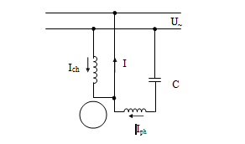
Hình 3.5: Sơ đồ nguyên lý động cơ dùng tụ khởi động thường trực

Tụ điện mắc nối tiếp với cuộn dây phụ, nó vừa tham gia vào quá trình khởi động, vừa tham gia vào quá trình làm việc, chính vì vậy mà gọi là tụ thường trực (tụ ngâm). Nhờ thế động cơ được xem như động cơ điện hai pha. Loại này có đặc tính làm việc ổn định, hệ số công suất tương đối cao nhưng mômen khởi động không cao, do đó thường sử dụng với các động cơ công suất bé.
* Động cơ vừa dùng tụ khởi động vừa có tụ thường trực
Để có được ưu điểm của hai loại trên, nhất là để tạo ra mômen khởi động lớn, người ta dùng hai tụ, một thường trực và một khởi động
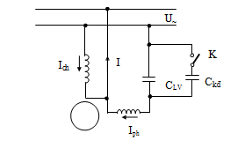
Hình 3.6: Sơ đồ nguyên lý động cơ có tụ thường trực và tụ khởi động ngắt ly tâm

* Động cơ không đồng bộ một pha không dùng tụ:
Ở một số động cơ công suất bé (khoảng1/4, 1/3 HP, ...) có thể dùng chính trở kháng của dây quấn phụ để tạo sự lệch pha của dòng điện trong dây quấn chính và dây quấn phụ, nhưng lúc này góc lệch pha bé, thường chỉ đạt từ 300 đến 450. Loại này có mômen khởi động lớn hơn loại dùng tụ thường trực nhưng bé hơn loại dùng tụ khởi động. Sơ đồ như ở hình
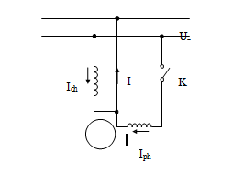
Hình 3.7: Sơ đồ nguyên lý động cơ không dùng tụ khởi động

- Động cơ không đồng bộ một pha dùng vòng ngắn mạch:
Với các động cơ không đồng bộ 1 pha công suất bé từ vài oát đến hàng trăm oát, khi khởi động thường không mang tải hoặc tải rất nhỏ, thì thường được chế tạo theo kiểu vòng ngắn mạch. Trên các cực từ của stato người ta xẻ rãnh và đặt một vòng đồng kín mạch ôm lấy khoảng 1/3 cực từ vòng ngắn mạch đóng vai trò như một dây quấn phụ.
Khi đặt điện áp xoay chiều vào cuộn dây để khởi động động cơ, dòng xoay chiều chạy trong dây quấn sẽ sinh ra từ thông trên các cực từ. Từ thông chia thành hai phần: Phần từ thông 1 xuyên qua cực từ ngoài vòng ngắn mạch, có giá trị lớn và phần từ thông 2 xuyên qua phần cực từ có vòng ngắn mạch.
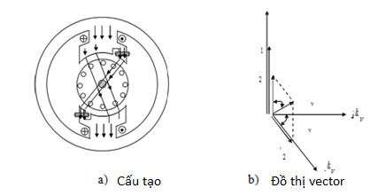
Hình 3.8: Sơ đồ nguyên lý động cơ khởi động bằng vòng chập

Từ thông 2 biến thiên nên trong vòng ngắn mạch sẽ cảm ứng một sức điện động chậm sau 2 một góc. Sức điện động e_{v} sinh ra dòng i_{v} chậm sau e_{v} một góc v₂ Dòng i_{v} lại sinh ra từ thông ’2 cùng pha chạy trong phần mạch từ có vòng ngắn mạch,có khuynh hướng làm giảm từ thông 2. Từ thông tổng trong vòng ngắn mạch là 'v 2 2 . Có thể gọi 1 là từ thông chính, v là từ thông phụ, cả hai từ thông này đều khép mạch qua rôto và các cực từ. Hai từ thông 1 và v lệch nhau một góc về thời gian và lệch nhau một góc về không gian nên tạo ra từ trường quay và động cơ có mômen khởi động làm cho rôto quay. Đồ thị véctơ của sức điện động và từ thông
Từ trường quay trong động cơ không đồng bộ 1 pha dùng vòng ngắn mạch có dạng elip. Để giảm mức elip người ta chế tạo khe hở giữa phần mặt cực stato nằm ngoài vòng ngắn mạch với rôto lớn hơn khe hở giữa chúng ở phía trong vòng ngắn mạch.
Động cơ không đồng bộ một pha dùng vòng ngắn mạch có cấu tạo đơn giản nên giá thành hạ, nhưng mômen khởi động nhỏ, hệ số cos thấp, hiệu suất thấp và khả năng quá tải kém nên chỉ sử dụng khi động cơ có công suất bé.
3. Những hư hỏng thường gặp và biện pháp khắc phục
Động cơ điện có hai dạng hư hỏng chính:
- Hư hỏng về cơ khí,
- Hư hỏng về phần điện.
3.1. Những hư hỏng về cơ khí
Động cơ có hư hỏng về cơ khí thể hiện ở các hiện tượng sau:
- Trục động cơ bị kẹt;
- Động cơ chạy bị sát cốt;
- Động cơ chạy bị rung, lắc;
- Động cơ chạy có tiếng kêu “o… o”.
Các chi tiết cơ khí hư hỏng thường gặp là: mòn bi (hoặc mòn bạc), mòn trục, không cân trục do bắt ốc vít hoặc đệm chưa đúng.
Những hư hỏng về cơ khí dễ phát hiện nhưng sửa chữa khó, cần khéo tay và cần có máy chuyên dụng.
Khi thấy hiện tượng động cơ bị kẹt trục hoặc chạy yếu, phát ra tiếng va đập mạnh, sát cốt thì phải kiểm tra các bu lông giữ nắp xem có chặt không, nếu không chặt sẽ làm cho rôto mất đồng tâm gây kẹt trục. Nếu các ốc đã chặt mà trục bị kẹt cứng thì phải kiểm tra vòng bi (hay bạc) xem có bị vỡ bi (vỡ bạc) gây kẹt hoặc khô dầu mỡ bối trơn. Nếu không phải các nguyên nhân trên thì do trục động cơ đã bị cong, cần đưa rôto lên máy tiện để rà và nắn trục.
Trường hợp thấy máy chạy lắc rung, có tiếng ồn, hoặc lúc động cơ không chạy, lấy tay lắc nhẹ thấy trục bị rơ, hiện tượng này có thể do mòn bi, mòn bạc hoặc mòn trục. Nếu mòn bi, mòn bạc hoặc mòn trục thì phải thay mới. Riêng bạc có thể tóp lại để dùng thêm một thời gian nữa.
Cách làm tóp bạc như sau: cưa một rãnh chéo theo chiều dài bạc, dùng búa “tóp”
đều xung quanh cho khít với trục, lấy thiếc hàn kín mạch đã cưa.
Trục mòn thì phải đắp mạ, sau đó đưa lên máy tiện rà lại cho tròn đều, nếu trục mòn ít có thể dùng giấy ráp mịn đánh nhẹ cho tròn đều, sau đó chọn bạc mới cho vừa trục để thay.
Khi máy chạy có tiếng kêu “o… o” hoặc có tiếng gõ nhẹ, cần kiểm tra ốc vít ép lõi thép stato xem có chặt không, ốc nắp có bị lỏng không, hoặc có thể do vòng đệm hai đầu trục bị mòn, cần thay thế.
3.2. Những hư hỏng về phần điện
* Hư hỏng thuộc về điện thường là:
- Dây nối nguồn bị đứt ngầm;
- Hỏng cách điện của cuộn dây dẫn đến chạm vỏ;
- Đứt ngầm trong cuộn dây hoặc ngắn mạch trong cuộn dây;
- Cháy cuộn dây;
- Hỏng tụ điện.
Sau đây sẽ xem xét từng hiện tượng và tìm nguyên nhân gây ra hư hỏng
a) Đóng điện động cơ không chạy
Nguyên nhân:
- Không có nguồn vào động cơ;
- Dây quấn của động cơ bị hở mạch (đứt).
Biện pháp khắc phục:
- Dùng vônmét kiểm tra điện áp nguồn ở cầu dao, áptômát; kiểm tra cầu chì; kiểm tra dây nối nguồn cho động cơ; kiểm tra sự đấu dây ở hộp đấu dây. Nếu kết quả kiểm tra tốt thì cuộn dây của động cơ bị đứt ở bên trong, cần tháo nắp động cơ ra để kiểm tra tìm chỗ đứt và khắc phục.
b) Khi đóng điện động cơ không khởi động được và phát ra tiếng ù
Nguyên nhân:
- Điện áp nguồn quá thấp;
- Tụ điện bị hỏng;
- Đứt (hở mạch) một trong hai dây quấn;
- Tiếp điểm của rơle khởi động không tiếp xúc
- Ổ bi (bạc) bị mòn nhiều nên khi có điện rôto bị hút vào stato.
Biện pháp khắc phục:
- Kiểm tra điện áp nguồn;
- Kiểm tra tụ điện (phần 5.3.3), nếu hỏng thì thay tụ mới;

- Kiểm tra tiếp điểm của rơle khởi động, nếu bần hoặc có muội thì dùng giấy ráp mịn làm sạch, hoặc điều chỉnh lại vị trí tiếp xúc.
- Kiểm tra vòng bi, ổ trục;
Nếu kết quả kiểm tra trên thấy bình thường (vẫn tôt) thì một trong hai dây quấn bị đứt. Có thể dùng đèn hoặc ômmét để kiểm tra tìm ra bối dây bị đứt. Nếu dây quấn bị đứt hở bên ngoài thì có thể hàn lại rồi bọc cách điện, tẩm sơn và đưa động cơ vào làm việc. Nếu đứt ngầm sâu bên trong thì phải quấn lại cuộn dây bị đứt.
c) Đóng điện, động cơ khởi động yếu, quay chậm và phát ra tiếng ù
Nguyên nhân:
- Điện áp nguồn thấp;
- Đấu dây không thích hợp với điện áp nguồn;
- Tụ khởi động nhỏ hoặc bị rò;
Biện pháp xử lí:
- Kiểm tra điện áp nguồn;
- Kiểm tra lại cực tính và đấu lại cuộn dây;
- Thay tụ mới
d) Đóng điện vào động cơ, thiết bị bảo vệ tác động, cầu chì đứt, áptômát nhảy
Nguyên nhân:
- Cuộn dây bị cháy hay ngắn mạch;
- Đấu dây không thích hợp với điện áp nguồn;
- Thiết bị bảo vệ chọn không đúng.
Biện pháp khắc phục:
- Kiểm tra điện trở các cuộn dây, nếu ngắn mạch điện trở rất bé hoặc bằng không;
- Kiểm tra lại cách đấu các bối dây;
- Kiểm tra lại tham số của các thiết bị bảo vệ
e) Động cơ vận hành phát nóng quá cho phép
Nguyên nhân:
- Quá tải thường xuyên;
- Điện áp nguồn quá lớn hoặc quá thấp;
- Ngắn mạch một số vòng dây;
- Dây đai quá căng;
- Khe hở giữa stato và rôto lớn;
- Thiếu sự thông gió hoặc làm mát không đủ;
- Nhiệt độ môi trường quá cao;
- Có thể do điện dung của tụ thường trực lớn hơn yêu cầu.
Biện pháp khắc phục:
- Kiểm tra phụ tải của động cơ (kiểm tra dòng điện);
- Kiểm tra điện áp nguồn;
- Điều chỉnh lại dây đai;
- Không thay đổi được khe hở không khí, chỉ có cách là làm mát cưỡng bức;
- Làm sạch động cơ, kiểm tra lại quạt gió;
- Làm mát cưỡng bức nếu nhiệt độ môi trường quá cao;
- Sửa chữa lại bộ dây quấn nếu bị ngắn mạch một số vòng;
- Thay tụ mới đúng trị số điện dung và điện áp làm việc.
Khi có một số vòng dây bị nối tắt hoặc chạm chập các bối dây với nhau, nhiệt độ
của động cơ tăng cao, thậm chí rôto quay chậm, khả năng tải của động cơ kém.
Kiểm tra phát hiện ngắn mạch bằng cách:
- Cho động cơ chạy, cuộn dây bị ngắn mạch sẽ phát nóng hơn, kiểm tra qua vùng lõi sắt cũng phát hiện được cuộn nào ngắn mạch.
- Sử dụng vôn kế, đặt điện áp vào dây quấn, đo điện áp rơi trên từng bối dây, bối nào có điện áp rơi nhỏ nhất là bối đó bị ngắn mạch
- Dùng ampe kế đo dòng điện từng bối dây, bối dây nào có dòng điện lớn hơn sẽ bị ngắn mạch (kiểm tra từng bối, cùng điện áp đặt vào, bối nào ngắn mạch dòng điện sẽ tăng cao).
f) Sau khi quấn lại, cho động cơ hoạt động thì tụ thường trực bị đánh thủng
Nguyên nhân:
- Thay đổi số vòng của cuộn phụ làm cho điện áp đặt lên tụ lớn hơn điện áp làm việc của tụ;
- Thay đổi tụ có điện dung bé nên điện áp đặt lên tụ lớn hơn điện áp làm việc của tụ.
Xử lý: thay mới

BÀI 5: MÁY HÚT BỤI, MÁY XAY SINH TỐ
Mã bài: MĐ19 - 05

Mục tiêu:
- Giải thích được cấu tạo và nguyên lý hoạt động của Máy hút bụi, máy xay sinh tố;
- Tháo lắp đúng quy trình, xác định các nguyên nhân và sửa chữa các hư hỏng đảm bảo an toàn cho người và thiết bị;
- Rèn luyện tính cẩn thận, tỉ mỉ, chính xác, tư duy khoa học và sáng tạo.
Nội dung bài:
1. Máy hút bụi
1.1 Cấu tạo
Mặc dù khá quen thuộc nhưng vẫn có không ít người dùng chưa hiểu rõ về cấu tạo và nguyên lý hoạt động của máy hút bụi công nghiệp. Vì vậy, sau đây xin gửi đến các bạn những thông tin chi tiết về máy hút bụi nhà xưởng, giúp các bạn có thể sử dụng và bảo quản thiết bị đúng cách để mang lại hiệu quả làm việc cao nhất.
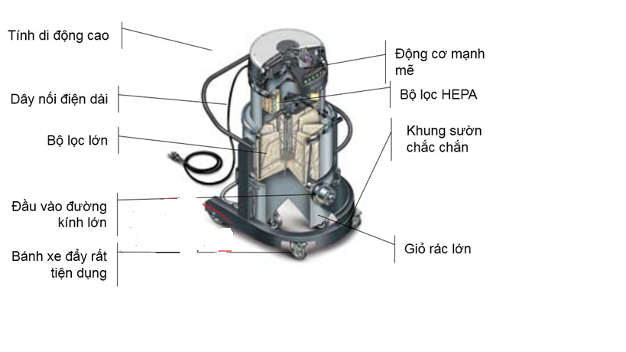

Sơ đồ cấu tạo của máy hút bụi công nghiệp
Trên thực tế, một chiếc máy hút bụi nhà xưởng tiêu chuẩn có cấu tạo rất đơn giản và nó không khác nhiều so với cấu tạo máy hút bụi gia đình. Điều này giúp người sử dụng dễ dàng vận hành và thay thế các phụ kiện nếu không may thiết bị gặp trục trặc, hư hỏng. Các dòng máy hút bụi công suất lớn thông thường chỉ bao gồm 6 bộ phận chính là:
- Cổng nạp và các phụ kiện đi kèm: có nhiệm vụ hút bụi bẩn, rác thải vào trong máy.
- Động cơ điện: tạo ra chuyển động của máy để thực hiện các chức năng hút bụi, hút nước, thổi bụi.
- Quạt: tạo ra luồng gió để hút bụi vào thùng chứa bụi.
- Túi lọc bụi hoặc thùng chứa bụi: giúp giữ lại rác, bụi được máy hút vào, không làm phát tán bụi bẩn ra ngoài môi trường.
- Cổng xả (cổng thoát khí): làm nhiệm vụ xả không khí sạch ra khỏi máy.
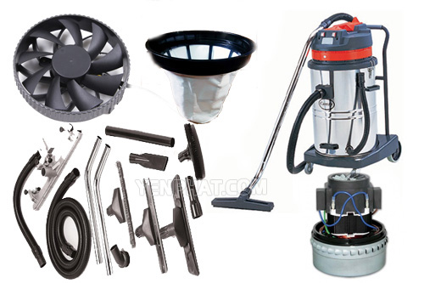
Các bộ phận của máy hút bụi nhà xưởng
1.2. Nguyên lý hoạt động
Các loại máy hút bụi nhà xưởng công suất lớn hoạt động dựa trên nguyên lý làm việc áp suất không khí. Cụ thể là khi bạn tiến hành cắm máy hút bụi hút nước công nghiệp vào ổ cắm, động cơ của thiết bị sẽ quay với tốc độ cao, khiến cánh quạt gió được gắn trên trục chuyển động của motor quay nhanh, tạo ra luồng không khí mạnh. Các cánh quạt này chịu trách nhiệm điều hòa luồng khí vào cũng như luồng khí ra của máy hút bụi.
Dưới hoạt động của cánh quạt máy hút bụi, không khí bẩn từ môi trường bên ngoài sẽ được hút vào đầu ống hút được thiết kế thông trực tiếp với máy. Với lực hút lớn, các loại bụi bẩn như bụi khô, bụi ướt, rác, ốc vít hay các mảnh vỡ trên bề mặt sàn đều sẽ bị hút vào theo luồng khí rồi đi qua ống dẫn, qua bộ lọc hoặc túi lọc. Túi lọc bụi được làm từ chất liệu dệt xốp (thường là vải hoặc giấy) và đóng vai trò như một bộ lọc không khí. Các lỗ nhỏ trên túi lọc bụi sẽ chỉ cho không khí đi qua và giữ lại các hạt bụi, rác bẩn. Khi đó, dòng không khí sẽ đi qua túi bụi và được đưa ra ngoài qua cổng thoát khí, còn bụi bẩn, các mảnh vụn, rác thải sẽ được giữ lại, đưa vào thùng chứa bụi của máy.
1.3. Một số hư hỏng thường gặp:
-Động cơ điện không quay: Nếu điện áp bình thường, nguyên nhân chủ yếu sau:
+Ổ cắm điện bị hỏng, phích cắm điện bị tuột dây.
+ Chổi điện và bộ đổi chiều không tiếp xúc. Kiểm tra độ mòn của chổi, nếu qus mòn tì thay chổi mới cùng cỡ. Chổi bị kẹt không có đọ co giãn, cần sửa chữa hoặc thay thế giá đỡ chổi. Chổi điện phải vuông góc với bề mặt bộ đổi chiều.
-Cuộn dây Stato bị đứt, phần lớn bị đứt, phần lớn bị đứt ở miệng rãnh của cực điện. Phải hàn lại hoặc cuốn lại dây.
- Động cơ điện bị nóng: Máy hút bụi sử dụng động cơ điện kích thích nối tiếp, tốc độ quay rất cao. Do đó trong quá trình sử dụng máy nóng là bình thường, nhưng nếu quá nóng, thậm chí có mùi khét là không bình thường. Thông thường không cho chạy liên tục quá 1 giờ. Tốt nhất nên chạy và nghỉ xen kẽ.
- Phải luôn luôn kiểm tra bụi và rác trong máy xem quá nhiều hay không? Nếu quá nhiều sẽ tắc gió làm máy nóng rất nhanh nhiệt độ quá cao, cần loại trừ các bụi trong máy.
- Nếu máy nóng do mô tơ lâu ngày mòn trục, mòn chổi than gây đánh lửa nóng máy …cần bảo dưỡng và sửa chữa.
2. Máy xay sinh tố.
Là thiết bị, dụng cụ nhà bếp, được sử dụng để làm nhiệm vụ xay nhuyễn, nghiền nát pha trộn thực phẩm.
Để cho công việc nhà bếp của bạn được dễ dàng và nhanh chóng hơn, người dùng sẽ không cần dùng chày, cối để nghiền thực phẩm, hay băm nhỏ thịt, gia vị. Giờ đây với máy xay sinh tố, bạn chỉ cần đơn giản cho thực phẩm vào máy, bấm nút là hoàn thành rất tiết kiệm thời gian và công sức.
2.1 Cấu tạo:
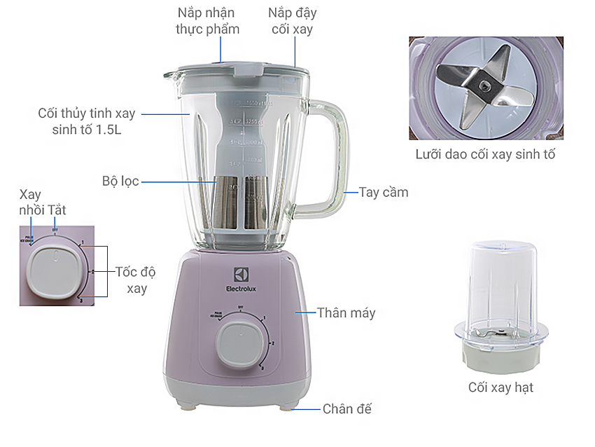
Cấu tạo: Gồm 2 bộ phận chính:
- Thân máy:
Thân máy xay thường được làm từ nhựa. Bên ngoài thân là các nút ấn điều khiển theo các mức; khe thoát nhiệt và đế cao su chống rung và trơn trượt khi vận hành.
Bên trong thân là bộ phận chính và quan trọng của máy chứa động cơ bao gồm các dây điện, mạch điện, bánh răng cưa hoặc đĩa truyền động.
- Cối xay:
Phần cối xay thông thường được làm bằng thủy tinh hoặc nhựa trong suốt giúp người dùng dễ dàng quan sát thực phẩm bên trong.
Bên trong cối xay có lưỡi dao làm từ inox không gỉ, sáng bóng và sắc bén, được thiết kế 2 hoặc nhiều lưới khác nhau.
2.2 Nguyên lý làm việc:
a. Sơ đồ nguyên lý máy xay sinh tố
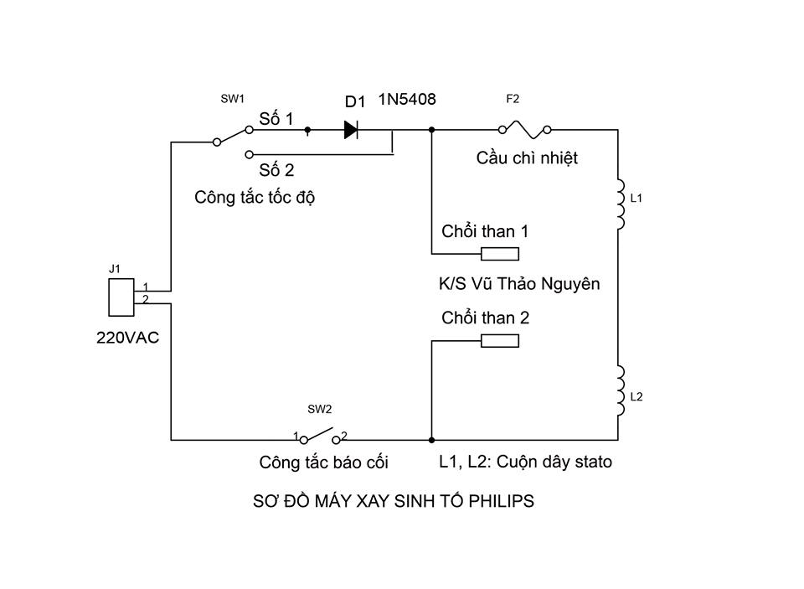
b. Nguyên lý làm việc:
Sau khi máy xay sinh tố được kết nối với nguồn điện thì động cơ của máy sẽ quay chiều chuyển động làm cho trục quay quay theo. Trục quay sẽ chuyển động tới bộ cao cắt, lưỡi dao sẽ cắt nhỏ hoặc làm vỡ thực phẩm, thực phẩm sẽ được xáo trộn, xay nhuyễn
Để thực phẩm được xay hiệu quả và không ảnh hưởng đến chất lượng máy hay tiết kiệm thời gian, thì trước khi cho vào máy bạn nên cắt nhỏ thực phẩm ra.
2.3. Một số hư hỏng thường gặp:
Trong quá trình sử dụng máy xanh sinh tố, ắt hẳn bạn sẽ phải một lần đối mặt với một trong những lỗi thường gặp sau:

Máy xay sinh tố không hoạt động hoặc tự tắt khi đang sử dụng
- Nguyên nhân:
- Máy xay sinh tố không hoạt động có thể do nguồn điện bị chập, mất điện hay lỏng dây hoặc máy bị hỏng.
- Máy đang vận hành tốt mà đột ngột dừng lại do thực phẩm kẹt vào lưỡi dao.
- Máy xay sinh tố đang hoạt động nhưng tắt giữa chừng vì máy hoạt động quá công suất nên tự ngắt điện.
Cách khắc phục:
- Nếu chỉ đơn giản là do nguồn điện bị mất hay lỏng dây thì bạn chỉ cần kết nối lại và tiếp tục sử dụng. Nếu máy xay sinh tố bị hỏng bạn hãy đưa đến trung tâm bảo hành để được hỗ trợ kịp thời.
- Khi thực phẩm kẹt vào lưỡi dao, bạn nên tắt máy và sau đó gỡ thực phẩm bị kẹt ra.
- Bạn không nên sử dụng máy liên tục trong thời gian dài khiến động cơ máy bị nóng. Như vậy rất có thể làm máy bị hỏng.
Lưu ý:
Nên kiểm tra thật kỹ nguồn điện trước khi khởi động máy. Tránh trường hợp chập mạch gây nguy hiểm.
Cắt nhỏ thực phẩm trước khi cho vào xay.
Nếu máy đang xay và bị nóng, bạn nên tạm dừng công việc từ 10-15 phút, đợi máy nguội rồi mới tiếp tục sử dụng.

Động cơ máy chạy tốt nhưng lưỡi dao không xoay
Nguyên nhân:
​Thông thường máy xay sinh tố muốn xay được sẽ có bộ bánh răng (nhông máy xay) truyền động từ động cơ lên lưỡi dao, giúp lưỡi dao di chuyển. Khi bánh răng này bị mòn, gãy hay bị kẹt sẽ khiến cho lưỡi cắt không xoay dù máy hoạt động bình thường.
Cách khắc phục: Trong trường hợp này, đơn giản nhất là bạn nên thay bộ bánh răng mới.

Máy xay sinh tố có mùi khét trong khi đang chạy
Nguyên nhân:
​Vì máy xay sinh tố có tốc độ vận hành cao và công suất lớn (tốc độ: từ 2000-8000 vòng/phút, công suất: từ 500W-1KW. Tùy vào sản phẩm khác nhau, nhà sản xuất khác nhau mà thông số này sẽ khác), nên mỗi lần bật máy lưu ý không quá 30 giây.
- Mùi khét phát ra từ thân máy: Do động cơ hoạt động quá tải hoặc do động cơ bị bám bẩn.
- Mùi khét từ bên ngoài thân máy: Lưỡi cắt bị kẹt không xoay được hay do trục quay của lưỡi dao bị khô dầu.
- Ngoài ra, máy xuất hiện mùi khét có thể do bị chập mạch hoặc dây nguồn bị chảy nhựa.
Cách khắc phục:
- Bạn nên vệ sinh động cơ máy thường xuyên để động cơ không bị bám bụi bẩn.
- Tra dầu vào động cơ, để động cơ hoạt động tốt hơn.

Máy xay không nhuyễn hoặc lâu nhuyễn
Nguyên nhân:
- Dao lắp không thích hợp cho thực phẩm xay.
- Xay nhiều loại thực phẩm chung với nhau nên không nhuyễn đều.
- Lưỡi dao bị mòn hoặc bị hỏng nên không xay thực phẩm nhuyễn được.
Cách khắc phục:
- Xay loại thực phẩm nào nên lắp dao dành cho loại thực phẩm đó.
- Nên xay một loại thực phẩm hay trái cây cho mỗi lần.
- Thay lưỡi dao mới.

Công tắt máy xay sinh tố không điều khiển được
Nguyên nhân: Do thời gian sử dụng lâu ngày mà các tiếp điểm của bộ nút bấm máy xay sinh tố có thể bị mòn và dính vào nhau khiến bạn không thể điều chỉnh nhiều chế độ được
Cách khắc phục: Hãy tháo bộ phận nút bấm ra kiểm tra và khắc phục.

BÀI 6: MÁY GIẶT.
Mã bài: MĐ19 – 06.
Mục tiêu
- Giải thích được cấu tạo và nguyên lý hoạt động của máy giặt;
- Sử dụng thành thạo, xác định các nguyên nhân và sửa chữa các hư hỏng đảm bảo an toàn cho người và thiết bị;
- Rèn luyện tính cẩn thận, tỉ mỉ, chính xác, tư duy khoa học và sáng tạo.
Nội dung chính:
1. Cấu tạo của máy giặt:
- Máy giặt bán tự động, tự động thì phụ kiện điện thường nhiều rơle điện từ, rơle thời gian, transistor, IC… để điều chỉnh máy giặt theo chương trình, theo thời gian định trước, tự động cấp nước, xả nước, giặt và vắt khô.
Điện áp sử dụng thường là 110V hoặc 220V, công suất khoảng 200W - 300W.
Có 2 loại máy giặt:
+ Máy giặt lồng ngang:
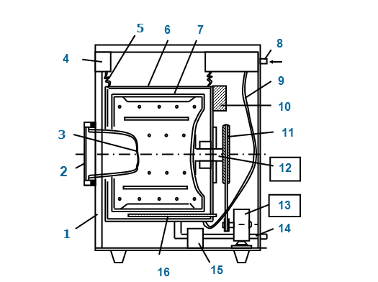
Hình 3.22: Sơ đồ máy giặt cửa ngang
1- Vỏ máy; 2- Nắp máy; 3- Nắp trong suốt; 4- Bảng điều khiển; 5- Lò xo treo thùng; 6- Thùng ngoài; 7- Thùng trong; 8- ống nước vào; 9- ống xiphông đo nước; 10- Đối trọng; 11- Bộ truyền động puli dây đai; 12- Trục quay ngang; 13- Động cơ điện; 14- ống xả nước; 15- Bơm nước xả; 16- Thanh gia nhiệt.
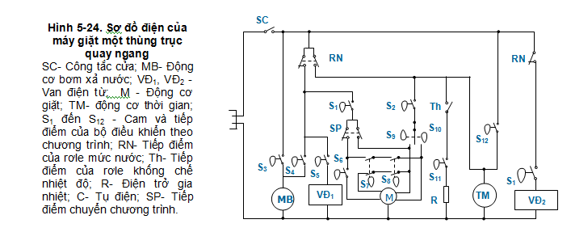
Hình 3.23
Trong quá trình giặt động cơ quay với tốc độ 120 - 150 vòng/phút với thời gian vài giây, sau đó dừng lại một vài giây rồi tiếp tục quay theo chiều ngược lại. Quá trình này cứ lặp đi lặp lại như thế cho đến khi giặt xong.
Động cơ đổi chiều bằng cách thay đổi nhiệm vụ giữa cuộn dây làm việc và cuộn khởi động. Thực hiện nhiệm vụ này nhờ điều khiển cam S7 và S8 trên sơ đồ
Khi động cơ làm việc ở chế độ vắt, tốc độ động cơ tăng dần đến 600 vòng/phút. Động cơ thay đổi tốc độ bằng cách có hai dây quấn làm việc, ứng với tốc độ khác nhau.
+ Máy giặt lồng đứng
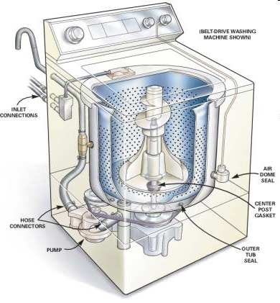
Lốc
Trục quay
Lồng
Bảng điều khiển
Cấp nước
Ống nối
Cảm biến biÕn
Hình 3.24: Cấu tạo máy giặt lồng đứng.
Các phụ kiện chủ yếu của máy giặt là:
- Động cơ điện một pha quay cánh khuấy và văng ly tâm, có loại dùng hai động cơ một để quay cánh khuấy, một để văng ly tâm.
- Rơle thời gian kiểu cơ khí như đồng hồ chạy dây cót, rơle điện từ có thể điều chỉnh từ 1 phút đến hàng giờ, máy giặt hiện đại còn có nhưng linh kiện bán dẫn, IC.
- Một số công tắc đặt chế độ làm việc cho máy giặt.
- Đèn tín hiệu, còi tít báo chế độ làm việc của máy.

2. Nguyên lý đảo chiều động cơ của máy giặt.
Động cơ điện của máy giặt thường dùng động cơ một pha chạy bằng tụ ngân suốt trong quá trình hoạt động của máy. Có nhiều cách đảo chiều động cơ như:
- Dùng động cơ nhỏ quay để đóng mở tiếp điểm.
- Dùng đồng hồ cót để tác động các tiếp điểm.
- Dùng các tiếp điểm rơle như rơle nhiệt, thời gian.
Tô
RN
RT
A
B
C
AT
220V
Hình 3.25: Sơ đồ nguyên lý máy giặt
* Nguyên lý đảo pha của động cơ.
Cắm điện vào động cơ, một dây của nguồn điện đi qua AT tới dây chung C rồi đến cuộn dây A trong stato qua tiếp điểm RT về nguồn, đồng thời dòng điện cũng qua trở về nguồn. Lúc này động cơ quay theo chiều thuận. Tuỳ thuộc vào thời gian quay thuận đã đặt trước các rơle tác động làm cho dòng điện đi từ nguồn qua AT tới điểm chung, qua cuộn B, qua tiếp điểm của RN rồi trở về nguồn, ngoài ra cuộn A cũng có điện đi qua tới tụ qua tiếp điểm RN về nguồn lúc này động cơ quay theo chiêu ngược. Quá trình cứ tiếp tục đến khi quần áo được giặt song.
Các máy giặt đều thực hiện các công việc giặt, giũ, vắt.

Đem phơi
VẮT
GIẶT
Xả nước bẩn
GIŨ
VẮT
Xả nước bẩn
Đồ giặt
Xà phòng
Giặt 1 lần 3 ÷ 18 phút
Giũ 1- 3 lần, mỗi lần 6-7 phút
Nước sạch
Nước sạch
Hình 3.26: Trình tự thao tác của máy giặt

2.1. Quá trình giặt: Trong quá trình này, đồ giặt được quay theo và đảo lộn trong máy. Chúng cọ sát vào nhau trong môi trường nước, xà phòng và được làm sạch dần.Thời gian kéo dài 18 phút, cuối giai đoạn nước bẩn được xả ra ngoài.
2.2. Quá trình giũ: Trong quá trình giũ, máy làm việc như quá trình giặt.Giũ có tác dụng làm sạch. Thời gian không dài, thường 6-7 phút.
2.3. Quá trình vắt: Máy vắt theo kiểu li tâm. Thùng giặt được quay theo một chiều với tốc độ tăng dần đến 600 vòng/phút. Thời gian vắt 5-7 phút.
3. Một số hư hỏng thường gặp và cách khắc phục.
TT | Hiện tượng | Nguyên nhân, kiểm tra, khắc phục
1 | - Đèn báo không sáng. | - Nguồn cấp điện ở ổ cắm bị mất. Tiếp xúc giữa phích cắm và ổ cắm bị hỏng. Đứt nguồn dây dẫn từ phích cắm vào máy. Cầu chì máy bị đứt.
2 | Điện vào máy, đèn báo sáng, các đèn hiệu khác sáng, không có hiện tượng nước nạp vào thùng, chờ lâu máy không hoạt động | - Mất nước cấp nguồn.  - Van nguồn nước bị đóng.  - Lưới lọc nước nguồn bị bẩn quá.  - Van điện từ nạp nước bị kẹt.  - Cuộn dây van lắp bị đứt, cháy.  - Không có điện cấp cho van nạp.
3 | Có nước chảy vào thùng chờ lâu máy không hoạt động có nước chảy tràn dưới nền đặt máy | - ống đo mức nước trong thùng máy bị thủng, tuột.  - Rơle đo mức nước bị hỏng.  - Dây dẫn vào rơle bị đứt.
4 | Nạp nước đủ, máy hoạt động nhưng mân khuấy quay khó, có hiện tượng kẹt không quay được | - Cho nhiều đồ giặt vào thùng hoặc ít nước quá.  - Dây curoa truyền dị dão, trượt, đứt.  - Động cơ điện chính bị hỏng.  - Tụ điện hỏng.
5 | Máy hoạt động bình thường nhưng có tiếng ồn lớn. | - Các ổ bi khô dầu mỡ hoặc bị mòn nhiều, phải thay thế ổ bi dưới.
6 | Máy có mùi khét, mâm khuấy chạy yếu, chậm | - Động cơ điện cháy chập.  - Tụ điện của động cơ chập, hỏng.
7 | Chạm điện ra vỏ | - Có dây dẫn điện bị mất lớp cách điện tiếp xúc với vỏ máy

Câu hỏi ôn tập:
Câu 1: Nêu cấu tạo và phân tích nguyên lý làm việc máy giặt?
Câu 2: Trình bày các dạng hư hỏng và lập quy trình sửa chữa thay thế cho máy giặt.

BÀI 7 : BÌNH NƯỚC NÓNG
Mã bài: MĐ19 - 07

Mục tiêu:
- Giải thích được cấu tạo và nguyên lý hoạt động của bình nước nóng dùng điện;
- Sử dụng thành thạo, xác định các nguyên nhân và sửa chữa các hư hỏng đảm bảo an toàn cho người và thiết bị;
- Rèn luyện tính cẩn thận, tỉ mỉ, chính xác, tư duy khoa học và sáng tạo.
Nội dung chính: .
Bình nước nóng thị thường hiện nay có nhiều chủng loại bình nóng lạnh, có thể phân biệt theo các tiêu chí sau: dung tích, công suất, chất liệu, cách sử dụng. Ngoài bình nước nóng sử dụng điện, trên thị trường còn có nhiều loại bình sử dụng gas hoặc sử dụng năng lượng mặt trời. Tuỳ thuộc vào điều kiện và sở thích, ta có thể chọn loại phù hợp với gia đình sao cho tiện lợi, vừa tiết kiệm tiền, tiết kiệm điện.
Bình nước nóng dùng điện là loại tiêu thụ điện năng nhiều trong gia đình. Khi chọn mua bình nước nóng, nên chú ý loại có khả năng tiết kiệm điện. Nếu gia đình có 4 người, nên dùng bình loại có dung tích 30 lít, công suất từ 1500 - 2500 W. Nếu chọn bình có công suất nhỏ quá sẽ không đủ nước dùng, nếu bình quá to thì thời gian đun nước lại lâu. Gia đình đông người hoặc có sử dụng bồn tắm thì nên chọn loại 50-150 lít, công suất lớn 3000 - 4000W.
Nếu phòng tắm không được rộng rãi, có thể chọn loại bình đun trực tiếp. Ưu điểm của loại bình này là kích thước nhỏ gọn, chỉ đun nóng lượng nước vừa phải, giúp tiết kiệm điện và có thể lắp ngay tại nơi sử dụng không tốn chi phí cho đường ống. Tuy nhiên, công suất tiêu thụ của bình trực tiếp rất lờn, đòi hỏi nguồn điện sử dụng phải ổn định, đường điện phải an toàn.
Nếu phòng tắm rộngrãi nhưng điện áp khu vực nhà bạn không ổn định thì nên dùng loại bình chứa. Ưu điểm của loại bình này là công suất nhỏ, tuổi thọ cao và chi phí sửa chữa thấp nhưng nhước điểm của nó là cần có không gian thích hợp để lắp đặt và bảo trì. Khi muốn sử dụng bạn phải đun nước trước 30-60 phút, phải sử dụng vòi trộn, ống dẫn nước vì nhiệt độ nước nóng khá cao, khoảng 80 độ C.
Khi chọn mua bình nước nóng, nên chú ý chọn loại có hệ thống cách nhiệt tốt để giữ nước nóng được lâu, tiết kiệm điện.
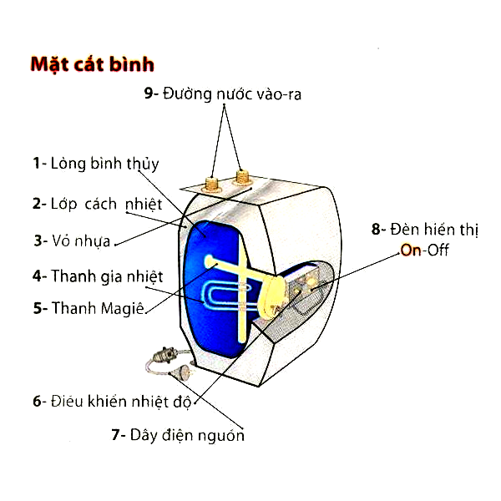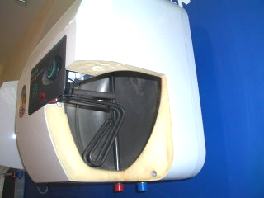
Đèn hiển thị ON -OFF
Hình 1.8: Cấu tạo bình nước nóng
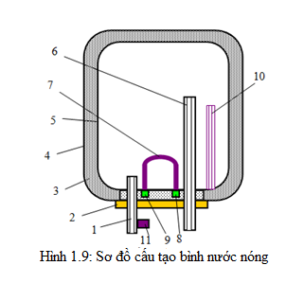
1. Cấu tạo:
1. ống dẫn nước lạnh vào
2. Nắp đậy.
3. Xốp cách nhiệt.
4. Vỏ nhựa.
5. Vỏ bình Inox (nhôm.)
6. ống dẫn nước nóng ra.
7. Sợi đốt
8. Rơle điều chỉnh nhiệt độ.
9. Rơle bảo vệ quá nhiệt.
10. Thanh khử cặn
11. Van một chiều và van an toàn
- Bình chứa nước thường được chế tạo bằng inox (nhôm) dày từ 1-2 mm, tuỳ theo thể tích lớn hay nhỏ sau đó hàn kín, bình chịu được 8 bar (1bar = 1,02 at) để đảm bảo độ bền với áp suất do cột nước lạnh vào bình và hơi nước bốc ra khi nước đã được đun nóng trong bình gây ra.
- Thanh gia nhiệt được chế tạo bằng dây điện trở (mayxo) cỡ 0,2mm đặt trong ống inox hoặc ống nhôm. Cách điện giữa dây mayxo với ống bằng cát thạch anh hạt nhỏ mịn. Cát này được lèn chặt để định vị dây mayxo ở giữa ống, ngăn không cho không khí tiếp xúc với dây mayxo tránh hiện tượng ôxi hoá, gây rỉ hỏng dây mayxo và đảm bảo truyền nhiệt tốt từ dây mayxo vào cát và vào nước làm nước nóng. Thanh nhiệt được nhúng nhập nước trong bình, truyền nhiệt rất nhanh cho nước, nên không bị cháy hỏng. Có nhiều hình dáng khác nhau:
- ống dẫn nước lạnh vào và nước nóng ra được đặt ở phía đáy bình, ở phần bên trong bình, miếng ống nước lạnh đặt thấp hơn miệng ống nước nóng ra để đảm bảo luôn có nước ngập thanh gia nhiệt và bình không bị cạn. ống dẫn nước lạnh vào thường được đánh dấu màu xanh hoặc có mũi tên đi vào bình còn ống nước nóng ra được đánh dấu bằng màu đỏ hoặc có mũi tên đi ra khỏi bình.
- Lớp cách nhiệt phần lớn dùng bằng xốp (polysteron) đúc, nên rất kín và hệ số truyền nhiệt rất nhỏ để giảm bớt nhiệt lượng thất thoát từ bình ra môi trường xung quanh, đồng thời giúp phần giảm nhỏ kích thước và trọng lượng của bình.
- Vỏ bình thường làm bằng nhựa màu trắng, bình được kết cầu hình hộp hoặc hình trụ để giảm nhỏ phần không gian chiếm chỗ của bình và thuận tiện lắp đặt.
- Thanh cation (thanh làm mềm nước hoặc thanh lọc nước) nằm trong bình nước dài khoảng 23 cm đường kính 2cm dùng làm mềm nước trong bình tránh hiện tượng các muối canxi, Mangê... có trong nước tạo kết tủa làm giảm lưu lượng nước ra khỏi bình. Lớp cặn này bám lên thanh gia nhiện là cho sự truyền nhiệt giảm, nước lâu nóng, tốn điện, nhiệt độ thanh gia nhiệt tăng rễ bị cháy hỏng. Thường khoảng 2 - 3 năm nên thay thanh làm mềm nước khác.
- Van một chiều và van an toàn: thường được chế tạo thành một khối và được lắp trên đường ống dẫn nước lạnh trước khi vào bình. Van một chiều có tác dụng ngăn không cho nước nóng trong bình chảy ngược lại đường dẫn nước lạnh khi áp suất trong bình tăng. Van một chiều luôn đóng kín nhờ lực ép của lòxo van, khi mở van nước nóng áp suất trong bình giảm, áp suất trong ống dẫn nước lạnh cao hơn áp suất trong bình khi đó nước lạnh sẽ chảy vào bình. van một chiều mở ít không đủ nước nóng nên muốn tăng lượng nước nóng ta giảm độ nén của lòxo. Van an toàn dùng để tự động xả nước và hơi nước nóng, giảm áp suất trong bình trong tình huống áp suất trong bình đột nhiên tăng quá cao.
- Rơle điều chỉnh nhiệt độ: Dùng để điều chỉnh nhiệt độ của nước nóng trong bình tuỳ theo người sử dụng. Các loại rơle điều chỉnh nhiệt độ:
+ Kiểu kim loại kép (bimetal) dạng tấm mỏng
+ Kiểu kim loại kép dạng đũa
+ Kiểu khí nén.
- Rơle bảo vệ: Để bảo vệ quá nhiệt. Nếu khi nước trong bình bị cạn quá thấp, nhiệt độ trong bình sẽ tăng cao rất nguy hiểm. Khi đó rơle nhiệt sẽ tác động làm ngắt mạch điện cung cấp cho bình, nhiệt độ trong bình giảm xuống thanh gia nhiệt không bị phá hỏng. Rơle này không tự phục hồi được, phải tìm nguyên nhân và khắc phục sự cố, sau đó tác động phục hồi lại rơle về vị trí ban đầu.
2. Nguyên lý hoạt động
– Nguyên lý hoạt động của bình nóng lạnh giống như chiếc ấm đun nước bằng điện, tức là làm nước nóng bằng dây điện trở công suất lớn (1500W; 2500W có thể đến 6000W )
3. Một số hư hỏng thường gặp:

Stt | Hiện tượng | Nguyên nhân và cách khắc phục
1 | Cả hai vòi nóng lạnh chảy yếu chậm | - Cột nước từ bể chứa nước vào bình thấp, áp suất nước vào bình nhỏ, tăng áp suất vào bình bằng cách.  - Nâng cao bể chứa nước so với bình (ít nhất từ 5 - 6m)  - Lắp thêm máy bơm phụ trợ phía trước bình.  - Bỏ bớt lò xo đóng van một chiều trong van an toàn.  - Van chặn trước bình mở nhỏ quá, cần mở rộng ra.
2. | Vòi lạnh chảy bình thường, vòi nước nóng chảy yếu. | - Nguồn nước có nhiều muối canxi, trong quá trình đun nước lâu ngày, lớp cặn đọng nhiều trên thành bình và đường ống, làm giảm lỗ thông của đường ống.  - Van đường nước nóng không mở hết, khắc phụ bằng cách vệ sinh lại bình hoặc bảo dưỡng làm sạch van.
3. | Đèn báo hiệu sáng liên tục nhưng không có nước nóng.. | Thanh gia nhiệt bị đứt kiểm tra lại dây và thay thanh gia nhiệt mới
4. | Đèn báo hiệu không sáng, không có nước nóng | Không có điện vào bình do: Tiếp điểm của cách rơ le không tiếp xúc, Rơle bảo vệ quá nhiệt đã tác động ngắn mạch điện, Các mối nối dây cáp bị hỏng hoặc tiếp xúc kém,... Cần kiểm tra, sửa chữa, thay thế những phần hỏng hóc.
5. | Bình đóng, ngắt điện đun nước nhưng nước vẫn chưa đủ nóng. | Rơle điều chỉnh để ở nhiệt độ thấp hoặc tác động sai lệch
6. | Đèn báo hiệu sáng liên tục, nước nóng quá mức bình thường, có thể vẫn xả | - áp suất hơi và nước trong bình tăng cao quá mức cho phép do các tiếp điểm của các rơle tiếp xúc kém, bị quá nóng gây nên hiện tượng hàn dính, tiếp điểm không ngắt được mạch điện.  - Các rơle hỏng không ngắt mạch điện, cần ngắt áptômát nguồn cung cấp điện, kiểm tra, sửa chữa hoặc thay thế rơle khác.
7. | Thanh gia nhiệt hỏng | - Lớp cáu cặn canxi bám ngoài ống dày lên, làm giảm tốc độ truyền nhiệt từ dây mayxo vào nước, nhiệt độ thanh gia nhiệt tăng cao, cát thạch anh trong ống d•n nở nhiều làm nứt vỏ ống gây hư hỏng thanh gia nhiệt.  - Hoặc do lâu ngày, vỏ ống nhôm bị ăn mòn dần gây thủng ống và hỏng thanh gia nhiệt. Thay thanh gia nhiệt khác đúng chủng loại, đúng công suất.
8. | Aptomat cấp điện cho bình tự ngắt không đóng điện bằng aptomat được | - Đường cáp dẫn điện sau Aptomat bị chập, bị tuột dây dây chập mạch… cần kiểm tra thay thế dây lớn hơn  - Thanh gia nhiệt bị chập mayxo với vỏ ống ở phần đấu cực dây lửa. Thay thế thanh gia nhiệt khác

Câu hỏi ôn tập:
Nêu cấu tạo và nguyên lý của bình nước nóng, nêu 1 số hư hỏng thường gặp, nguyên nhân và biện pháp khắc phục.

TÀI LIỆU THAM KHẢO.
1. Tủ lạnh gia đình và máy điều hòa nhiệt độ - Nguyễn Xuân Tiến - NXB Khoa học và Kỹ thuật , 1984.
2. Công nghệ chế tạo và tính toán sửa chữa máy điện 1, 2, 3 - Nguyễn Trọng Thắng,ơ NXB Giáo Dục, 1995.
3. Máy điện 1,2 - Trần Khánh Hà, NXB Khoa học và Kỹ thuật , 1997.
4. Quấn dây, sử dụng và sửa chữa động cơ điện xoay chiều và một chiều thông dụng - Nguyễn Xuân Phú (chủ biên) - NXB Khoa học và Kỹ thuật , 1997.
5. Kỹ Thuật Điện - Đặng Văn Đào, NXB Giáo Dục, 1999.
6. Thực hành kỹ thuật cơ điện lạnh - Trần Thế San, Nguyễn Đức Phấn - NXB Đà Nẵng, 2001.

